# МИНИСТЕРСТВО НАУКИ И ВЫСШЕГО ОБРАЗОВАНИЯ РОССИЙСКОЙ ФЕДЕРАЦИИ

федеральное государственное автономное образовательное учреждение высшего образования «Самарский национальный исследовательский университет имени академика С.П. Королева (Самарский университет)»

Институт информатики и кибернетики

Кафедра программных систем

# **ПОЯСНИТЕЛЬНАЯ ЗАПИСКА**

# к курсовому проекту по дисциплине «Современные методы

# разработки и проектирования сложных программных комплексов»

# по теме «Автоматизированная система генерирования

# структуры лабиринта и нахождения выхода из него»



Обучающийся 29.12.2021 В.А. Артамонов

Обучающийся 29.12.2021 Д.А. Смирнов



Руководитель 29.12.2021 Л.С. Зеленко

Самара 2021

# МИНИСТЕРСТВО НАУКИ И ВЫСШЕГО ОБРАЗОВАНИЯ РОССИЙСКОЙ ФЕДЕРАЦИИ

федеральное государственное автономное образовательное учреждение высшего образования «Самарский национальный исследовательский университет имени академика С.П. Королева (Самарский университет)»

Институт информатики и кибернетики

Кафедра программных систем

ЗАДАНИЕ

на курсовой проект по дисциплине

«Современные методы разработки и проектирования сложных   
программных комплексов»

обучающимся в группе № 6132-020402D

В.А. Артамонов

Д.А. Смирнов

1. Тема проекта: «Автоматизированная система генерирования структуры лабиринта и нахождения выхода из него»
2. Исходные данные к проекту**:** см. приложение к заданию
3. Перечень вопросов, подлежащих разработке:
   1. Произвести анализ предметной области: изучить основные характеристики лабиринтов, изучить алгоритмы генерации лабиринтов и алгоритмы нахождения пути
   2. Выполнить обзор существующих систем-аналогов
   3. Разработать информационно-логический проект системы по методологии UML
   4. Разработать и реализовать программное и информационное обеспечение, провести его тестирование и отладку
   5. Оформить документацию курсового проекта
   6. Подготовить презентацию по разработанной системе
4. Перечень графических разработок:
   1. Структурная схема системы
   2. Канонические диаграммыUML
   3. Схемы основных алгоритмов
5. Календарный план выполнения работ

|  |  |  |  |  |
| --- | --- | --- | --- | --- |
| №№ п/п | Содержание работы по этапам | Объем этапа в % к общему объему проекта | Срок  окончания | Фактическое выполнение |
| 11 | Оформление технического задания и его утверждение | 5 | 04.10.2021 |  |
| 22 | Описание и анализ предметной области | 10 | 04.10.2021 |  |
| 33 | Проектирование системы | 30 | 29.11.2021 |  |
| 33.1 | Разработка структурной схемы системы | 5 | 18.10.2021 |  |
| 33.2 | Разработка прототипа интерфейса пользователя | 10 | 25.10.2021 |  |
| 33.3 | Разработка информационно-логического проекта системы и его предъявление руководителю | 15 | 29.11.2021 |  |
| 44 | Реализация проекта, разработка контрольных примеров. Предъявление реализации руководителю | 45 | 13.12.2021 |  |
| 55 | Корректировка проекта и оформление документации проекта. Защита проекта с представлением презентации. | 10 | 27.12.2021 |  |

Задание принял  
 к исполнению 13.09.2021 В.А. Артамонов

# 13.09.2021 Д.А. Смирнов ПРИЛОЖЕНИЕ

к заданию на курсовой проект  
обучающимся в группе № 6132-020402D  
В.А. Артамонов

Д.А. Смирнов

Тема проекта: «Автоматизированная система генерирования структуры лабиринта и нахождения выхода из него»

Исходные данные к проекту:

1. Характеристика объекта автоматизации:

## объект автоматизации:2-D лабиринт;

## виды автоматизируемой деятельности:

* + процесс авторизации и регистрации пользователя;
  + процесс генерирования лабиринта;
  + процесс прохождения лабиринта;
  + процесс визуализации работы с лабиринтом;

## количество ролей пользователей – 2;

## минимальная длина логина – 4 символа;

## максимальная длина логина – 8 символов;

## минимальная длина пароля – 2 символа;

## максимальная длина пароля – 10 символов;

## минимальная высота лабиринта – 9 клеток;

## максимальная высота лабиринта – 31 клеток;

## минимальная ширина лабиринта– 9 клеток;

## максимальная ширина лабиринта – 31 клеток;

## количество входов – 1;

## количество выходов – 1;

## количество способов расстановки входа и выхода – 2;

## количество алгоритмов генерации лабиринта – 2;

## количество алгоритмов поиск пути – 2;

## количество видов визуализации лабиринта – 2;

## количество видов динамической визуализации – 1;

## количество тем оформления лабиринта – 4;

## количество скоростей перемещения персонажа – 4.

1. Требования к информационному обеспечению:
2. информационное обеспечение разрабатывается на основе следующего источника:
   * Описание структуры лабиринта [Электронный ресурс]. URL: ru.wikipedia.org/wiki/Лабиринт(дата обращения: 19.09.2021);
   * Лабиринт: основные принципы, гипотезы, интерпретации [Электронный ресурс]. URL: https://www.liveinternet.ru/users/  
     5316563/post320566225 (дата обращения: 19.09.2021);
3. Лабиринты генерируются с учетом следующих требований:
   * вход и выход не совпадают, располагаются по периметру (не на углах);
   * толщина стенки равна толщине прохода;
4. лабиринты хранятся в файлах, структура файла определяется в процессе проектирования.
5. Требования к техническому обеспечению:
6. тип ЭВМ –IBMPC совместимый;
7. монитор с разрешающей способностью не ниже 800 х 600;
8. манипулятор – мышь;
9. технические характеристики определяются в процессе выполнения проекта.
10. Требования к программному обеспечению:
11. тип операционной системы –Windows 7 и выше;
12. язык программирования – Java;
13. среда программирования –IntellijIDEA;
14. среда проектирования – StarUML4.0.1.
15. Общие требования к проектируемой системе:

5.1 Функции, реализуемые системой:

1. общесистемные функции:
   * авторизация администратора в системе (ввод логина/пароля);
   * аутентификация пользователя в системе, настройка интерфейса пользователя на заданную роль;
   * автоматическая расстановка входа и выхода;
   * автоматическое составление лабиринта по заданным параметрам;
   * нахождение выхода из лабиринта (пути) в соответствии c заданным алгоритмом;
   * визуализация лабиринта по заданным параметрам;
   * визуализация прохождения пути;
   * выдача справочной информации о системе.
2. функции администратора:
   * настройка параметров лабиринта при создании:
3. задание высоты;
4. задание ширины;
5. выбор способа расстановки входа и выхода;
6. выбор темы оформления;
7. выбор алгоритма генерации лабиринта;
   * сохранение лабиринта в файл;
8. функции пользователя:
   * регистрация в системе (ввод логина);
   * загрузка лабиринта;
   * выбор алгоритма поиска пути;
   * выбор темы лабиринта;
   * выбор типа динамической визуализации;
   * выбор скорости перемещения персонажа.

5.2 Технические требования к системе:

1. время генерации лабиринта – не более 5с;
2. система должна удовлетворять санитарным правилам и нормам  
   СанПин 2.2.2./2.4.2198-07;
3. условия работы средств вычислительной техники (содержание вредных веществ, пыли и подвижность воздуха) должны соответствовать ГОСТ 12.1.005, 12.01.007;
4. температура окружающего воздуха – 15-35°С;
5. влажность воздуха – 45-75%.



Руководитель   
проекта 18.10.2021Л.С. Зеленко

# C:\Users\vlad-\AppData\Local\Microsoft\Windows\INetCache\Content.Word\d.pngЗадание принял к исполнению 13.09.2021В.А. Артамонов

# C:\Users\vlad-\AppData\Local\Microsoft\Windows\INetCache\Content.Word\d.png 13.09.2021Д.А. Смирнов РЕФЕРАТ

Пояснительная записка 117 с, 78 рисунков, 3 таблицы, 18 источников,  
2 приложения.

## Графическая часть: 20 слайдов презентации PowerPoint.

ЛАБИРИНТ, ГОЛОВОЛОМКА, АЛГОРИТМ КРУСКАЛА, АЛГОРИТМ ПРИМА, ТЕМА ОФОРМЛЕНИЯ, 2-D ОТОБРАЖЕНИЕ, НАХОЖДЕНИЕ ПУТИ, ВОЛНОВОЙ АЛГОРИТМ, АЛГОРИТМ A-STAR.

Во время курсового проектирования разработаны алгоритмы и соответствующая им программа, позволяющая выполнять автоматическую генерацию лабиринта по заданным данным. Программа позволяет сформировать лабиринт, учитывая ограничения на параметры. В системе имеется возможность сохранения лабиринтов в файл с целью последующего их прохождения.

Программа написана на языке Java в среде IntellijIDEA и функционирует под управлением операционной системы Windows 7 и выше.

СОДЕРЖАНИЕ

Введение 12

1 Описание и анализ предметной области 14

1.1 Классификация лабиринтов 14

1.1.1 По происхождению 15

1.1.2 По размерности 16

1.1.3 По гиперразмерности 18

1.1.4 По топологии 19

1.1.5 По тесселяции 19

1.1.6 По маршрутизации 25

1.1.7 По текстуре 27

1.1.8 По приоритету 31

1.2 Алгоритмы нахождения выхода из лабиринта (поиска пути) 32

1.2.1 Алгоритм «A-Star» 32

1.2.2 Волновой алгоритм 34

1.3 Алгоритмы построения лабиринта 35

1.3.1 Рандомизированный алгоритм Краскала 35

1.3.2 Алгоритм Прима 36

1.4 Описание систем – аналогов 36

1.4.1 Игра Pac-Man 37

1.4.2 Игра «Мудрый крот» 38

1.5 Постановка задачи 40

2 Проектирование системы 44

2.1 Выбор и обоснование архитектуры системы 44

2.1 Структурная схема системы 45

2.2 Разработка прототипа интерфейса пользователя системы 46

2.3 Разработка информационно – логического проекта системы 51

2.3.1 Язык UML 52

2.3.2 Диаграмма вариантов использования 53

2.3.3 Сценарии 56

2.3.4 Диаграмма состояний 59

2.3.5 Диаграмма деятельности 63

2.3.6 Диаграмма последовательности 63

2.3.7 Диаграмма классов 66

2.4 Выбор и обоснование алгоритмов обработки данных 70

2.4.1 Описание волнового алгоритма 70

2.4.2 Алгоритм «A-Star» 71

2.5 Выбор и обоснование комплекса программных средств 72

2.5.1 Выбор языка программирования и среды разработки 72

2.5.2 Выбор операционной системы 73

3 Реализация системы 75

3.1 Разработка и описание интерфейса пользователя 75

3.1.1 Вход в систему 75

3.1.2 Режим администратора 75

3.1.3 Режим игрока 79

3.2 Диаграммы реализации 81

3.2.1 Диаграмма компонентов 82

3.2.2 Диаграмма развертывания 83

3.2.3 Диаграмма классов 84

3.3 Выбор и обоснование комплекса технических средств 86

3.3.1 Расчет объема занимаемой памяти 86

3.3.2 Минимальные требования, предъявляемые к системе 87

Заключение 88

Список использованных источников 89

Приложение А Руководство пользователя 91

А.1 Назначение системы 91

А.2 Условия работы системы 91

А.3 Установка системы 91

А.4 Работа с системой 92

А.4.1 Работа с системой в режиме администратора 92

А.4.2 Работа с системой в режиме пользователя 98

Приложение Б Листинг модулей программы 103

ВВЕДЕНИЕ

Слово «лабиринт» греческого происхождения, и переводится как подземные ходы или подземелье. Есть примеры природных лабиринтов, например, шхеры – множество мелких островков, составляющих единую группу. В шхерах десятки фарватеров, проливов, заливов, бухт, в которых нетрудно заблудиться. Но существуют лабиринты и искусственного происхождения, созданные человеком вольно или невольно. Чаще всего под словом «лабиринт» подразумевают искусственное, специально созданное, чрезвычайно сложное сооружение. Происхождение таких "лабиринтов" довольно древнее.

В наше время, по утверждению Мартина Гарднера, "существует две области науки, в которых интерес к лабиринтам остается неизменно высоким: психология и конструирование вычислительных машин".

Однако существует еще одна область человеческой деятельности, в которой Лабиринты являются необходимым атрибутом – это компьютерные игры. Действительно, почти все игры жанров Adventure, Arcade и Arcade/Adventure используют Лабиринты. Встречаются они и в других жанрах: Puzzle, Action, изредка в Simulations. В связи с этим у пользователя компьютера появляются две задачи: прохождение Лабиринтов в игровых программах и создание лабиринтов для "своих" программ [1].

Во время курсового проектирования необходимо разработать автоматизированную систему составления и прохождения лабиринта, с помощью которой можно генерировать лабиринтов автоматическом режиме в соответствии с заданными параметрами.

При проектировании системы будут использоваться методологии структурного проектирования систем ООАП (Object-OrientedAnalysis/  
Design), в основу которой положена объектно – ориентированная методология представления предметной области в виде объектов, а также язык моделирования UML (UnifiedModelingLanguage), который является стандартным инструментом для разработки «чертежей» программного обеспечения [2].

1 Описание и анализ предметной области

Лабиринт (др.-греч. лбвэсйнипт) – какая – либо структура (обычно в двухмерном или трёхмерном пространстве), состоящая из запутанных путей к выходу (и/или путей, ведущих в тупик). Под лабиринтом у древних греков и римлян подразумевалось более или менее обширное пространство, состоящее из многочисленных залов, камер, дворов и переходов, расположенных по сложному и запутанному плану, с целью запутать и не дать выхода несведущему в плане лабиринта человеку [2].

* 1. Классификация лабиринтов

Лабиринты в целом (а значит, и алгоритмы для их создания) можно разбить по семи различным классификациям: размерности, гиперразмерности, топологии, тесселяции, маршрутизации, текстуре и приоритету. Лабиринт может использовать по одному элементу из каждого класса в любом сочетании [3].

* По своему происхождению все лабиринты можно разделить на две категории: естественные и искусственные.
* По размерности (двумерные, трехмерные, многомерные).
* По гиперразмерности (Не – гипеплабиринты, гиперлабиринты и гипер – гиперлабиринты).
* По топологии (обычный и Planair).
* По тесселяции (ортогональный, дельта, сигма, тета, ипсилон, дзета, омега, crack и фрактальный).
* По маршрутизации (идеальный, плетеный, одномаршрутный, разряженный и частично плетеный).
* По текстуре (смещеность (biac), пролеты, элитность, симметрия, однородность и текучесть (river)).
* По приоритету (добавление стен, вырезание проходов и шаблон).
  + 1. По происхождению

Естественный лабиринт – лабиринт, к созданию которого человек не имеет никакого отношения, все они были созданы природой. К таким лабиринтам можно отнести [3]:

1. Муравейники. Пример муравейника изображен на рисунке 1.

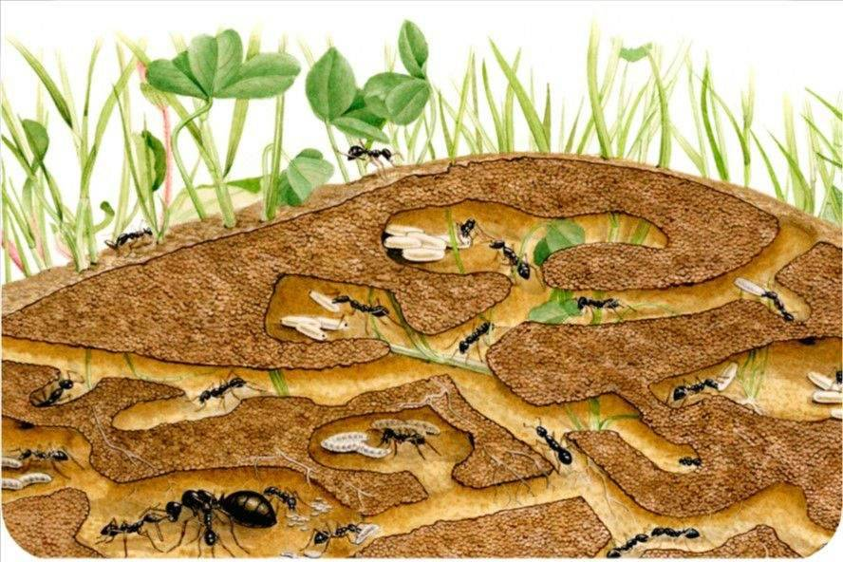  
Рисунок 1 – Пример природного лабиринта (муравейник)

1. Природные пещеры. Пример природной пещеры изображен на рисунке 2.

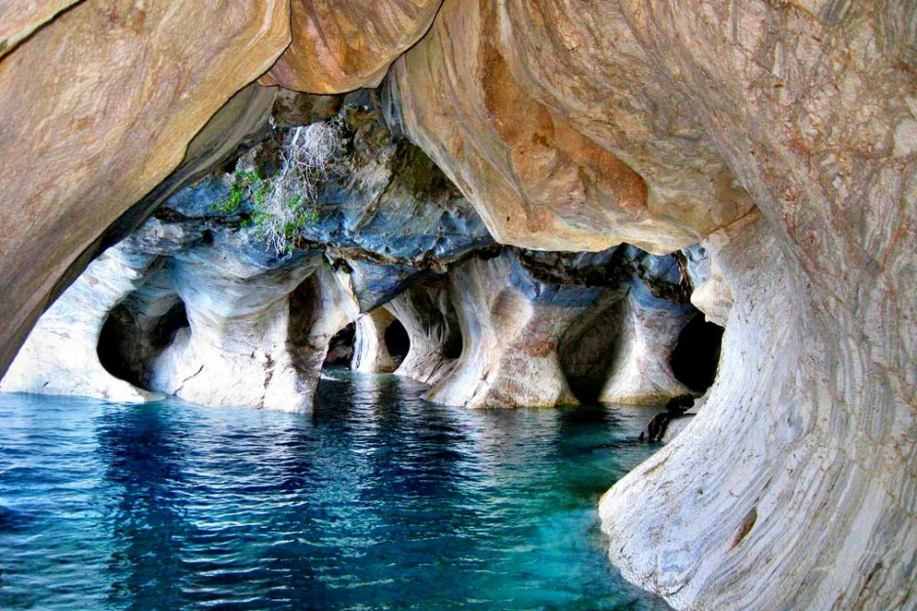  
Рисунок 2 – Пример природного лабиринта (пещера)

Существуют лабиринты и искусственного происхождения, созданные человеком вольно или невольно. Чаще всего под словом "Лабиринт" подразумевают искусственное, специально созданное, чрезвычайно сложное сооружение. К таким лабиринтам относятся:

Различные шахты, рудники, каменоломни, называемые общим словом «Катакомбы» [3]. Пример изображен на рисунке 3.

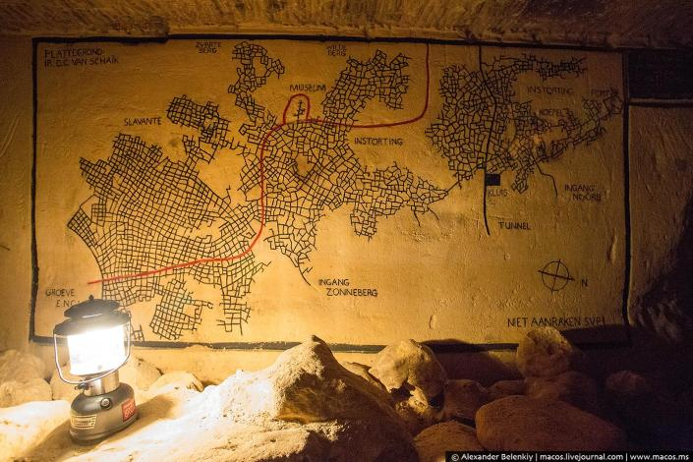  
Рисунок 3 – Изображение схемы катакомб

* + 1. По размерности

Размерность**:** класс размерности, по сути, определяет, сколько измерений в пространстве заполняет лабиринт. Существуют следующие типы:

1. Двухмерные: большинство лабиринтов, как бумажных, так и реальных, имеют эту размерность, то есть мы всегда можем отобразить план лабиринта на листе бумаги и двигаться по нему, не пересекая никаких других коридоров лабиринта [3]. Пример двумерного лабиринта изображен на рисунке 4.

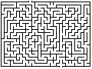  
Рисунок 4 – Пример двумерного лабиринта

1. Трёхмерные: трёхмерный лабиринт имеет несколько уровней; в нём (по крайней мере, в ортогональной версии) проходы могут кроме четырёх сторон света опускаться вниз и подниматься вверх. 3D-лабиринт часто визуализируют как массив из 2D-уровней с пометками лестниц «вверх» и «вниз» [3]. Пример трехмерного лабиринта изображен на рисунке 5.

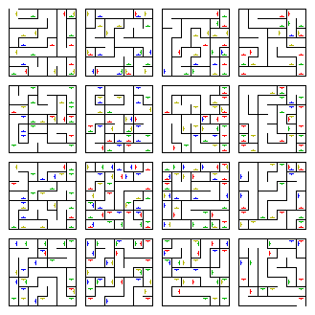  
Рисунок 5 – Пример трехмерного лабиринта

1. Переплетения: лабиринты с переплетениями — это, по сути, двухмерные (или, точнее 2,5-мерные) лабиринты, в которых, однако, проходы могут накладываться друг на друга. При отображении обычно вполне очевидно, где находятся тупики и как один проход находится над другим. Лабиринты из реального мира, в которых есть мосты, соединяющие одну часть лабиринта с другой, частично являются переплетениями [3]. Пример переплетения лабиринта изображен на рисунке 6.

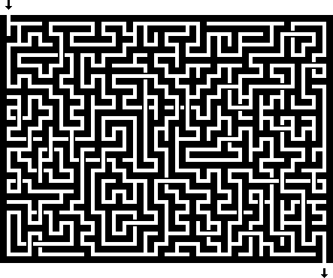  
Рисунок 6 – Пример переплетения лабиринта

* + 1. По гиперразмерности

Гиперразмерность: классификация по гиперразмерности соответствует размерности объекта, двигающегося через лабиринт, а не самого лабиринта. Существуют следующие типы:

1. Не – гиперлабиринты: практически все лабиринты, даже созданные в высокой размерности или имеющие особые правила, обычно являются не – гиперлабиринтами. В них мы работаем с точкой или небольшим объектом, например, шариком или самим игроком, которые движутся от точки к точке, а проложенный маршрут образует линию. В каждой точке существует легко просчитываемое количество вариантов выбора.
2. Гиперлабиринты: гиперлабиринты — это лабиринты, в которых решаемый объект является не просто точкой. Стандартный гиперлабиринт (или гиперлабиринт первого порядка) состоит из линии, которая при перемещении по пути образует поверхность. Гиперлабиринт может существовать только в 3D или среде с большей размерностью, и входом в гиперлабиринт часто является не точка, а линия. Гиперлабиринт фундаментально отличается, потому что учитывать и одновременно работать с несколькими частями вдоль линии, а в любой момент времени существует практически бесконечное количество состояний и вариантов того, что можно сделать с линией. Линия решения бесконечна, или её конечные точки находятся за пределами гиперлабиринта, чтобы избежать сжатия линии в точку, ведь в этом случае можно считать это не – гиперлабиринтом.
3. Гипер – гиперлабиринт: гиперлабиринты могут быть произвольно высокой размерности. Гипер – гиперлабиринт (или гиперлабиринт второго порядка) снова повышает размерность решаемого объекта. Здесь решаемый объект – это плоскость, которая при перемещении по пути образует объёмную фигуру. Гипер – гиперлабиринт может существовать только в 4D или среде большей размерности [3].
   * 1. По топологии

Топология: класс топологии описывает геометрию пространства лабиринта, в котором тот существует как целое. Есть следующие типы:

1. Обычный: это стандартный лабиринт в эвклидовом пространстве [3]. Пример обычного лабиринта в эвклидовом пространстве изображен на рисунке 7.
2. Planair: термин «planair» описывает любой лабиринт с необычной топологией. Обычно это означает, что края лабиринта соединены интересным образом. Примеры: лабиринты на поверхности куба, лабиринты на поверхности ленты Мёбиуса и лабиринты, эквивалентные находящимся на торе, где попарно соединены левая и правая, верхняя и нижняя стороны [3].
   * 1. По тесселяции

Классификация геометрии отдельных ячеек, из которых состоит лабиринт. Существующие типы:

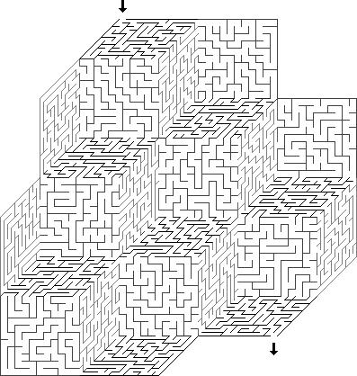  
Рисунок 7 – Пример лабиринта в эвклидовом пространстве

1. Ортогональный: это стандартная прямоугольная сетка, в которой ячейки имеют проходы, пересекающиеся под прямыми углами. В контексте тесселяции их также можно назвать гамма – лабиринтами [3]. Пример ортогонального лабиринта изображен на рисунке 8.

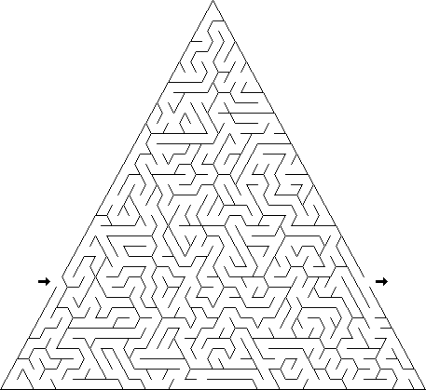  
Рисунок 8 – Пример ортогонального лабиринта.

1. Дельта: дельта – лабиринты состоят из соединённых треугольников, и у каждой ячейки, может быть, до трёх соединённых с ней проходов [3]. Пример дельта лабиринта изображен на рисунке 9.

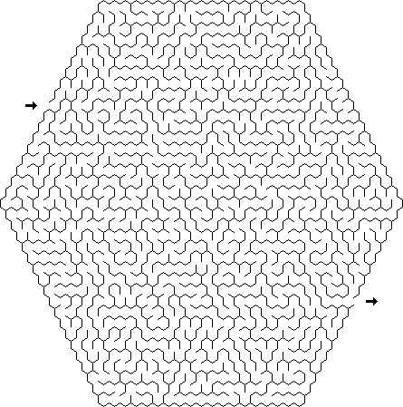  
Рисунок 9 – Пример дельта лабиринта.

1. Сигма: сигма – лабиринты составлены из соединённых шестиугольников; у каждой ячейки может быть до шести проходов [3]. Пример сигма лабиринта изображен на рисунке 10.

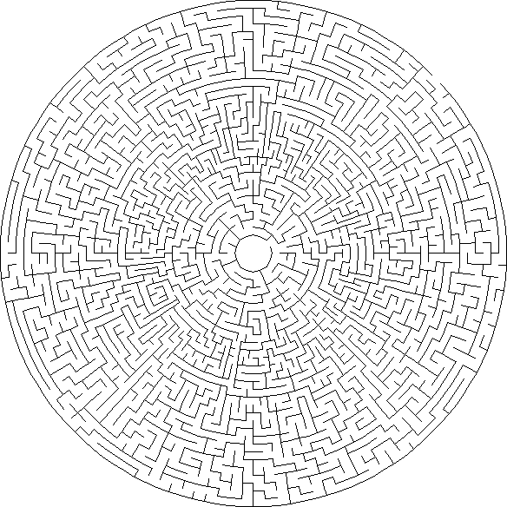  
Рисунок 10 – Пример сигма лабиринта.

1. Тета: тета – лабиринты состоят из концентрических окружностей проходов, в которых начало или конец находится в центре, а другой — на внешнем крае. Ячейки обычно имеют четыре возможных соединения проходов, но их может быть и больше благодаря большему количеству ячеек во внешних кольцах проходов [3]. Пример тета лабиринта изображен на рисунке 11.

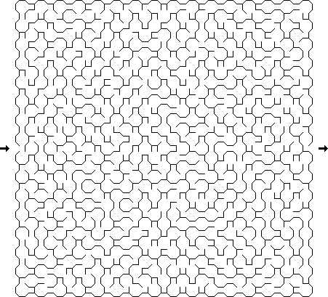  
Рисунок 11 – Пример тета лабиринта.

1. Ипсилон: ипсилон – лабиринты состоят из соединённых восьмиугольников или квадратов, в них каждая ячейка может иметь до восьми или четырёх проходов [3]. Пример ипсилон лабиринта изображен на рисунке 12.

  
Рисунок 12 – Пример ипсилон лабиринта.

1. Дзета: дзета – лабиринт расположен на прямоугольной сетке, только в дополнение к горизонтальным и вертикальным проходам допускаются диагональные проходы под углом 45 градусов [3]. Пример дзета лабиринта изображен на рисунке 13.

  
Рисунок 13 – Пример дзета лабиринта.

1. Омега: термин «омега» относится практически к любому лабиринту с постоянной не ортогональной тесселяцией. Дельта – , сигма – , тета –  и ипсилон – лабиринты относятся к этому типу, как и многие другие схемы, которые можно придумать, например, лабиринт, состоящий из пар прямоугольных треугольников [3]. Пример омега лабиринта изображен на рисунке 14.

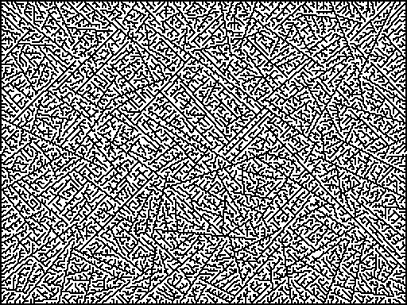  
Рисунок 14 – Пример омега лабиринта.

1. Crack: crack – лабиринт — это аморфный лабиринт без постоянной тесселяции, в котором стены и проходы расположены под случайными углами [3]. Пример Crack лабиринта изображен на рисунке 15.

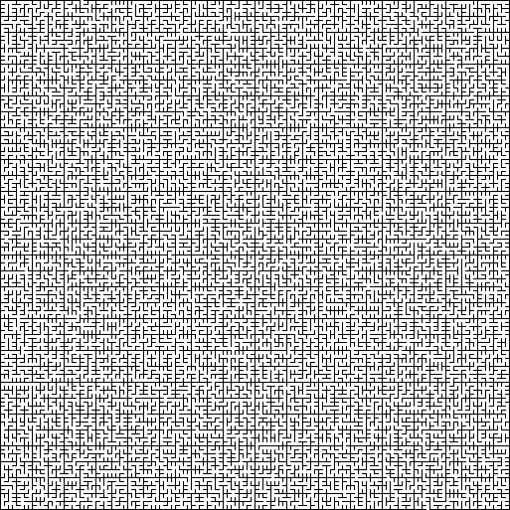  
Рисунок 15 – Пример crack лабиринта.

1. Фрактальный: фрактальный лабиринт — это лабиринт, составленный из меньших лабиринтов. Фрактальный лабиринт из вложенных ячеек — это лабиринт, в каждой ячейке которого размещены другие лабиринты, и этот процесс может повторяться несколько раз. Бесконечно рекурсивный фрактальный лабиринт — это истинный фрактал, в котором содержимое лабиринта копирует себя, создавая, по сути, бесконечно большой лабиринт [3].
   * 1. По маршрутизации

Маршрутизация: классификация по маршрутизации — это, вероятно, наиболее интересный аспект в генерации лабиринтов. От связан с типами проходов в пределах геометрии, определённой в описанных выше категориях [3].

1. Идеальный: «идеальным» называют лабиринт без петель или замкнутых цепей и без недостижимых областей. Также он называется лабиринтом с одиночным соединением (simply – connected Maze). Из каждой точки существует ровно один путь к любой другой точке. Лабиринт имеет только одно решение. С точки зрения программирования такой лабиринт можно описать как дерево, связующее множество ячеек или вершин [3]. Пример идеального лабиринта изображен на рисунке 16.

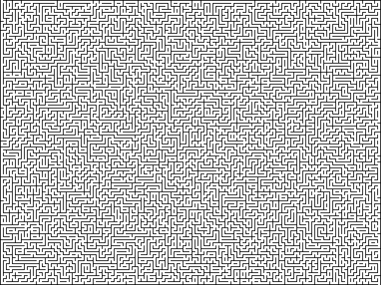  
Рисунок 16 – Пример идеального лабиринта.

1. Плетёный (Braid): «плетёный» означает, что в лабиринте нет тупиков. Также его называют лабиринтом с многократными соединениями (purely multiply connected Maze). В таком лабиринте используются проходы, замыкающиеся и возвращающиеся друг к другу (отсюда название «плетёный»), они заставляют тратить больше времени на ходьбу кругами вместо попадания в тупики. Качественный плетёный лабиринт может быть гораздо сложнее идеального лабиринта того же размера [3]. Пример плетеного лабиринта изображен на рисунке 17.

  
Рисунок 17 – Пример плетеного лабиринта

1. Одномаршрутный (Unicursal): под одномаршрутным подразумевается лабиринт без развилок. Одномаршрутный лабиринт содержит один длинный извивающийся проход, который меняет направление на всём протяжении лабиринта. Он не очень сложен, только если вы случайно не повернёте назад на полпути и не вернётесь в начало [3]. Пример одномаршрутного лабиринта изображен на рисунке 18.

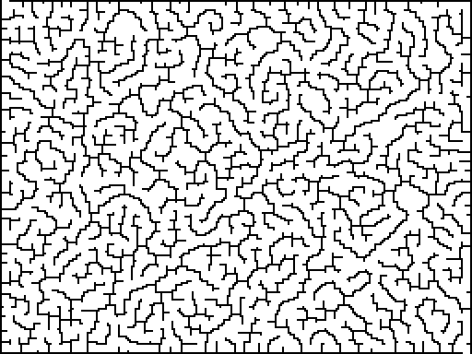  
Рисунок 18 – Пример одномаршрутного лабиринта

1. Разреженный: разреженный лабиринт не прокладывает проходы через каждую ячейку, то есть некоторые из них не создаются. Это подразумевает наличие недостижимых областей, то есть он в некотором смысле противоположен плетёному лабиринту. Похожую концепцию можно применить и при добавлении стен, благодаря чему можно получить неравномерный лабиринт с широкими проходами и комнатами.
2. Частично плетёный: частично плетёный лабиринт — это смешанный лабиринт, в котором есть и петли, и тупики. Слово «плетёный» можно использовать для количественной оценки, то есть «лабиринт с сильным плетением» — это лабиринт со множеством петель или убранных стен, а в «лабиринте со слабым плетением» их всего несколько [3].
   * 1. По текстуре

Текстура: классификация по текстуре описывает стиль проходов при различной маршрутизации и геометрии. Текстура — это не просто параметры, которые можно включать или выключать. Вот несколько примеров переменных [3]:

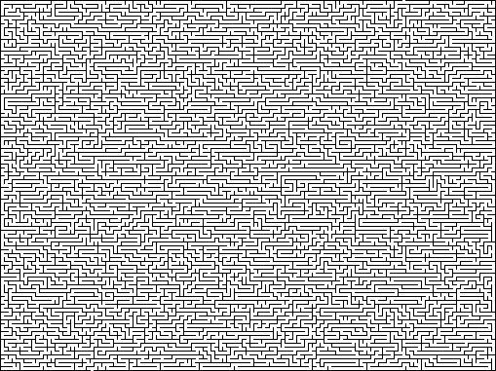  
Рисунок 19 – Пример лабиринта по текстуре

1. Смещённость (Bias): в лабиринте со смещёнными проходами прямые проходы склонны больше идти в одном направлении, чем в других. Например, в лабиринте с высокой горизонтальной смещённостью у нас будут длинные проходы слева направо, и только короткие проходы сверху вниз, соединяющие их. Такой лабиринт обычно сложнее проходить «поперёк волокон» [3]. Пример лабиринта со смещенностью изображен на рисунке 20.

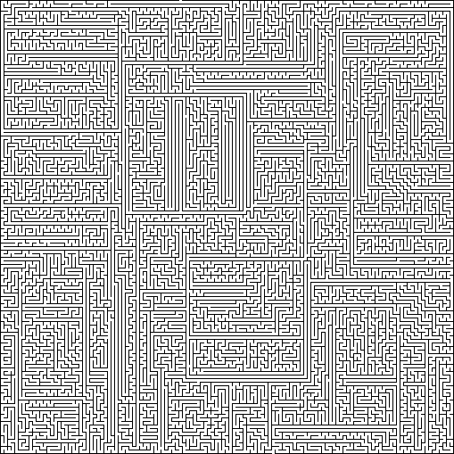  
Рисунок 20 – Пример лабиринта со смущённостью

1. Пролёты: показатель «пролётов» определяет, как долго будут идти длинные проходы, прежде чем появятся вынужденные повороты. В лабиринте с низким показателем пролётов не будет прямых проходов длиннее трёх – четырёх ячеек, и он будет выглядеть очень случайным. В лабиринте с высоким показателем пролётов на протяжении лабиринта будет большой процент длинных проходов, из – за чего он будет походить на микрочип [3]. Пример лабиринта с пролетами изображен на рисунке 21.

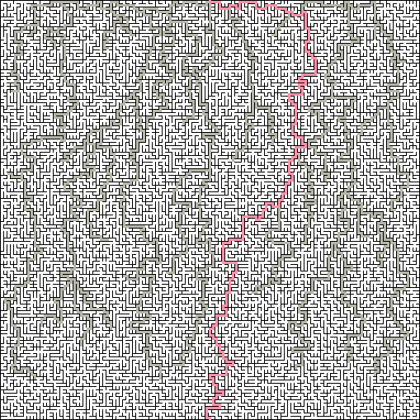  
Рисунок 21 – Пример лабиринта с пролетами

1. Элитность: показатель «элитности» лабиринта определяет длину решения относительно размера лабиринта. У элитных лабиринтов обычно есть короткое прямое решение, а в неэлитных лабиринтах решение проходит по большой части площади лабиринта. Качественный элитный лабиринт может быть намного сложнее, чем неэлитный [3]. Пример «элитного» лабиринта изображен на рисунке 22.

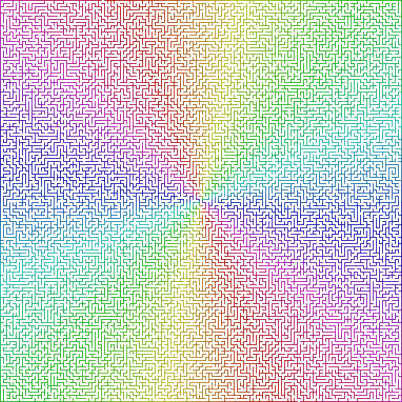  
Рисунок 22 – Пример «элитного» лабиринта

1. Симметрия: симметричный лабиринт имеет симметричные проходы, например, в симметрию вращения относительно центра, или отражённый по горизонтальной или вертикальной осям. Лабиринт может быть частично или полностью симметричным, и может повторять паттерн любое количество раз [3]. Пример симметричного лабиринта изображен на рисунке 23.

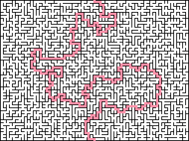  
Рисунок 23 – Пример симметричного лабиринта.

1. Однородность: однородный алгоритм генерирует все возможные лабиринты с равной вероятностью. Лабиринт можно назвать имеющим однородную текстуру, если он выглядит как типичный лабиринт, сгенерированный однородным алгоритмом. Неоднородный алгоритм теоретически тоже может сгенерировать все возможные лабиринты в любом пространстве, но не с равной вероятностью. Неоднородность может зайти и ещё дальше — возможно существование лабиринтов, которые алгоритм никогда не сгенерирует [3].
2. Текучесть (River): характеристика «текучесть» означает, что при создании лабиринта алгоритм будет искать и очищать соседние ячейки (или стены) до текущей, то есть будет течь (отсюда и термин «текучесть») в ещё несозданные части лабиринта, как вода. В идеальном лабиринте с меньшим показателем текучести обычно будет множество коротких тупиков, а в более «текучем» лабиринте будет меньше тупиков, но они окажутся длиннее [3].
   * 1. По приоритету

Приоритет: эта классификация показывает, что процессы создания лабиринтов можно разделить на два основных типа: добавляющие стены и вырезающие проходы. Обычно при генерации это сводится только к разнице в алгоритмах, а не к заметным отличиям лабиринтов, но всё равно это полезно учитывать. Один и тот же лабиринт часто генерируется обоими способами [3]:

1. Добавление стен: алгоритмы, для которых приоритетом являются стены, начинают с пустой области (или внешней границы), в процессе работы добавляя стены. В реальном мире настоящие лабиринты, состоящие из изгородей, перекрытий или деревянных стен, определённо являются добавляющими стены.
2. Вырезание проходов: алгоритмы, приоритетом которых являются проходы, начинают со сплошного блока и в процессе работы вырезают в нём проходы. В реальном мире такими лабиринтами являются туннели шахт или лабиринты внутри труб [3]. Пример лабиринта с вырезанием проходов изображен на рисунке 24.

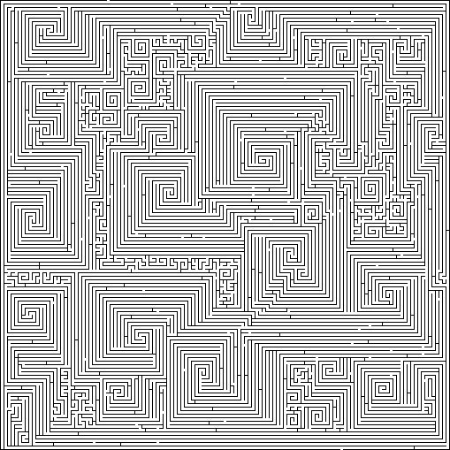  
Рисунок 24 – Пример лабиринта с вырезанием проходов.

1. Шаблон: разумеется, лабиринты могут одновременно и вырезать проходы, и добавлять стены; некоторые компьютерные алгоритмы так и делают. Шаблоном лабиринта называют графическое изображение, не являющееся лабиринтом, которое за наименьшее количество шагов превращается в настоящий лабиринт, но всё равно сохраняет текстуру исходного графического шаблона. Сложные стили лабиринтов, например, пересекающиеся спирали, проще реализовать в компьютере как шаблоны, а не пытаться создать правильный лабиринт, в то же время сохраняя его стиль.
   1. Алгоритмы нахождения выхода из лабиринта (поиска пути)

В данном курсовом проекте необходимо реализовать два алгоритма поиска пути: алгоритм «A-Star» и волновой алгоритм.

* + 1. Алгоритм «A-Star»

Алгоритм поиска А-Star — относится к эвристическим алгоритмам поиска. Используется для поиска кратчайшего пути между двумя вершинами графа с положительными весами ребер. Описанный 1968 Питером Хартом, Нильсом Нильсоном и Бертрамом Рафаэлем.

Алгоритм использует вспомогательную функцию (эвристика), чтобы направлять направление поиска и сокращать его длительность. Алгоритм полный в том смысле, что всегда находит оптимальное решение, если он существует [4].

Попробуем описать робота, действующего в соответствии с правилом "А-Star".

Алгоритм А-Star сначала посещает те вершины, которые вероятно ведут к кратчайшему пути к цели. Чтобы распознать такие вершины, каждой известной вершине сопоставляется значение, равное длине кратчайшего пути от начальной вершины до конечной, который пролегает через выбранную вершину. Вершины с наименьшим значением избираются в первую очередь.

Алгоритм делит вершины на три класса:

* Неизвестные вершины: эти вершины еще не были найдены. Еще не известно путь к ним. В начале работы алгоритма все вершины, кроме начального, принадлежат к классу неизвестных.
* Известные вершины (OpenList): уже известный (возможно не оптимальный) путь к этим вершинам. Все известные вершины вместе со значениями сохраняются в списке. Из этого списка выбираются, в первую очередь, перспективные вершины. Конкретная реализация этого списка имеет существенное влияние на быстродействие алгоритма, и обычно имеет вид очереди с приоритетом (например, бинарная куча). В начале работы алгоритма в известные вершины принадлежит только начальная вершина.
* Полностью исследованы вершины (ClosedList): до этих вершин уже известен кратчайший путь. Полностью исследованы вершины добавляются к так называемому замкнутого списка, чтобы предотвратить многократном исследованию уже исследованных вершин. Список полностью исследованных вершин в начале работы алгоритма пустой.

Каждая ведома или полностью исследована вершина имеет указатель на предыдущие вершины. Благодаря этому определителю, можно пройти путь от этой начальной вершины.

Когда вершину будет полностью исследовано, смежные с ней вершины добавляются в список известных вершин, а сама вершина добавляется в список полностью исследованных. Указатели на предыдущую вершину устанавливаются на. Смежные вершины, которые уже находятся в списке полностью исследованных вершин, в список известных не входят, а обратные указатели не изменяются. Смежные вершины, которые уже находятся в списке известных, только обновляются (значение и указатель на предыдущую вершину), если найден к ним путь короче уже известен.

Алгоритм останавливается, когда конечная вершина попадает в список полностью исследованных вершин. Найденный путь воспроизводится с помощью указателей на предыдущую вершину. Если список известных вершин пустеет, то решения задачи не существует и алгоритм прекращает поиск.

Воссозданный по обратным указателям найден путь начинается с конечной вершины и направляется к исходной. Чтобы сразу получить путь в правильном направлении, с начальной вершины до конечной, в условиях задачи следует переставить местами начало и конец. Если искать путь начиная с конечной вершины, выражающийся список будет начинаться с начальной вершины и следовать до конечной [4].

* + 1. Волновой алгоритм

Волновой алгоритм позволяет построить путь между двумя элементами в любом лабиринте. Сам процесс можно разделить на 2 этапа:

1. Из начального элемента распространяется в 4 – х направлениях волна. Элемент, в который пришла волна, образует фронт волны. На рисунке цифрами обозначены номера фронтов волны.

Каждый элемент первого фронта волны является источником вторичной волны. Элементы второго фронта волны генерируют волну третьего фронта и т.д. Процесс продолжается до тех пор, пока не будет достигнут конечный элемент, или пока не станет ясно, что его не достигнуть.

1. Строится сама трасса. Её построение осуществляется от конечного элемента к начальному.

Достоинство алгоритма в том, что он позволяет найти путь в любом лабиринте (при условии, что путь существует). Но главный недостаток этого алгоритма в том, что при построении трассы требуется большой объем памяти [4]. Пример работы волнового алгоритма изображен на рисунке 25.

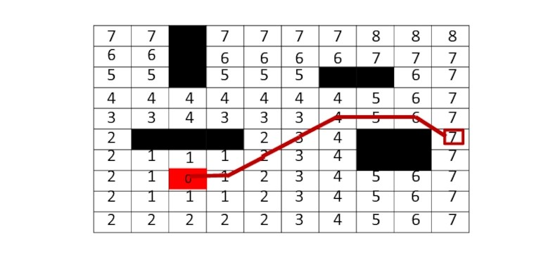  
Рисунок 25 –Пример работы волнового алгоритма

* 1. Алгоритмы построения лабиринта
     1. Рандомизированный алгоритм Краскала

Этот алгоритм представляет собой рандомизированную версию [алгоритма Краскала](https://translated.turbopages.org/proxy_u/en-ru.ru.bace69c0-61e58606-5c496ab6-74722d776562/https/en.wikipedia.org/wiki/Kruskal%27s_algorithm).

Существует несколько структур данных, которые можно использовать для моделирования наборов ячеек. Эффективная реализация, использующая [структуру данных непересекающихся наборов](https://translated.turbopages.org/proxy_u/en-ru.ru.bace69c0-61e58606-5c496ab6-74722d776562/https/en.wikipedia.org/wiki/Disjoint-set_data_structure), может выполнять каждое объединение и находить операции над двумя наборами почти за постоянное [амортизированное время](https://translated.turbopages.org/proxy_u/en-ru.ru.bace69c0-61e58606-5c496ab6-74722d776562/https/en.wikipedia.org/wiki/Amortized_time) (в частности, {\displaystyle O(\alpha (V))}время; {\displaystyle \alpha (x)<5}для любого правдоподобного значения{\displaystyle x}), поэтому время выполнения этого алгоритма по существу пропорционально количеству стен, доступных для лабиринта.

Не имеет значения, является ли список стен изначально рандомизированным или если стена выбрана случайным образом из неслучайного списка, в любом случае ее так же легко закодировать.

Поскольку эффект этого алгоритма заключается в создании минимального связующего дерева из графика с одинаково взвешенными ребрами, он, как правило, создает регулярные шаблоны, которые довольно легко решить.

Описание алгоритма

1. Создайте список всех стен и создайте набор для каждой ячейки, каждая из которых содержит только одну ячейку.
2. Для каждой стены, в некотором случайном порядке:
3. Если ячейки, разделенные этой стенкой, принадлежат разным наборам:
4. Снимите текущую стену.
5. Соедините наборы ранее разделенных ячеек.
   * 1. Алгоритм Прима

Алгоритм Прима — алгоритм построения минимального остовного дерева взвешенного связного неориентированного графа.

Описание алгоритма

На вход алгоритма подаётся связный неориентированный граф. Для каждого ребра задаётся его стоимость. Сначала берётся произвольная вершина и находится ребро, инцидентное данной вершине и обладающее наименьшей стоимостью. Найденное ребро и соединяемые им две вершины образуют дерево. Затем, рассматриваются рёбра графа, один конец которых — уже принадлежащая дереву вершина, а другой — нет; из этих рёбер выбирается ребро наименьшей стоимости. Выбираемое на каждом шаге ребро присоединяется к дереву. Рост дерева происходит до тех пор, пока не будут исчерпаны все вершины исходного графа. Результатом работы алгоритма является остовное дерево минимальной стоимости [6].

* 1. Описание систем – аналогов

Существует множество различных игровых систем, разработанных на основе лабиринта. Рассмотрим некоторые из них.

* + 1. Игра Pac-Man

Pac-Man – круглое жёлтое существо только с одним ртом. Задача игрока собрать (съесть) все белые точки на уровне, избегая столкновений с привидениями. Уровень заканчивается, когда съедены все точки. Привидения в начале уровня находятся в центре экрана в небольшой комнате, откуда они выходят по одному, а одно привидение начинает уровень вне комнаты. Каждое привидение обладает индивидуальными характеристиками. Если Pac – Man «съест» большую белую точку «энерджайзер», то на несколько секунд привидения становятся уязвимыми и сами избегают встречи с Pac – Man – ом. Съеденные в такой ситуации привидения не исчезают, но возвращаются в центр экрана, а игроку начисляются дополнительные очки, которые возрастают вдвое после поедания каждого привидения. Если войти в коридор, ведущий направо или налево за границу экрана, то Pac – Man выйдет с противоположной стороны (это могут сделать и привидения, однако, перед заходом в коридор они замедляются, Pac – Man же сохраняет скорость). Также на уровне могут появляться различные бонусы фрукты, съев которые, игрок получает дополнительные очки [7].

На рисунке 26 изображение популярной игры Pac – Man.

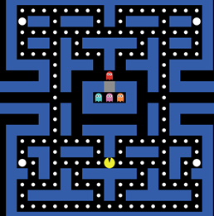  
Рисунок 26 – Игра «Pac – Man»

Достоинства:

1. «Аркадный» геймплей – короткий по времени, но интенсивный игровой процесс.

Недостатки:

1. Нет возможности настройки параметров лабиринта.
2. Нет возможности настройки параметров тем лабиринта.
   * 1. Игра «Мудрый крот»

На рисунке 27 представлена популярная в 90 – е годы игра «Мудрый крот». Игровое поле представляет собой лабиринт, в котором особым образом расположено некоторое количество ящиков и такое же количество специальных мест для их размещения. Это места на фоне лабиринта выделены цветом. В лабиринте также располагается крот. Управляя перемещением крота, надо разместить ящики в отведенные для этого места. Одновременно крот может перемещать строго один ящик. Результат – функция количества шагов крота. Успешность решения задачи фиксируется в файле результатов.

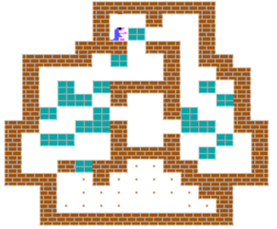  
Рисунок 27 – Игра «Мудрый крот»

Достоинства:

1. Сложность и вариативность решения.

Недостатки:

1. Нет возможности настройки параметров лабиринта.
2. Устаревший дизайн.
3. Нет уровней сложности.

На основании сравнительного анализа была составлена таблица 1, где приведены основные характеристики рассмотренных систем.

* 1. Постановка задачи

Перед авторами поставлена задача – разработать автоматизированную систему генерирования лабиринта и поиска пути в нем. Система должна быть реализована в виде настольного приложения.

В системе должно быть реализовано 2 роли: администратор и игрок. Администратор, перед тем как работать с системой, должен авторизоваться в ней, введя пароль. Система должна проверить учетные данные пользователя и настроить интерфейс на заданную роль. Игроку достаточно зарегистрироваться, введя логин (от 4 до 8 символов).

Режим администрирования

Администратор отвечает за создание лабиринта, для этого он должен задавать его размер: высоту (от 9 до 31 клеток) и длину (от 9 до 31 клетки) лабиринта, которые должны быть не четными (так как толщина стены должна быть равно толщине прохода). Кроме того, администратор должен задать такие параметры как: способ расстановки входа и выхода (ручной и автоматический, эти режимы должны учитывать, что вход и выход располагаются на периметре и не может быть расположен в одном месте или в углу), а также выбор темы оформления и выбор алгоритма генерации лабиринта (в системе должны быть реализованы алгоритмы Прима и Краскала). Администратор сможет сохранить лабиринт в файл.

Таблица 1 – Сравнительные характеристики рассмотренных систем

|  |  |  |  |
| --- | --- | --- | --- |
| Название игры  Название показателя | «Pac – Man» | «Мудрый крот» | Разрабатываемая система |
| Возможность настраивать параметры лабиринта | нет | нет | да |
| Возможность изменения тем лабиринта | нет | нет | да |
| Наличие уровней сложности | да | нет | да |
| Общие впечатления от интерфейса | современный | устаревший | современный |
| Возможность сохранение лабиринта | нет | да | да |
| Возможность настраивать скорость хождения в лабиринте | да | нет | да |
| Вариативность прохождения | да | да | нет |

Режим пользователя

Игрок должен иметь возможность: загрузить лабиринт из файла, выбрать алгоритма поиска пути (волновой или «A-Star»), изменить тему лабиринта, а также выбрать тип визуализации (динамическая или статическая) и исходя из прошлого выбора задать скорость перемещения персонажа (для динамического режима).

В системе также должна быть обеспечена возможность получения справочной информации, как о самой системе, так и предоставляемых ею возможностях.

Таким образом, система должна выполнять следующие функции:

1. общесистемные функции:
   * авторизация администратора в системе (ввод логина/пароля);
   * аутентификация пользователя в системе, настройка интерфейса пользователя на заданную роль;
   * автоматическая расстановка входа и выхода;
   * автоматическое составление лабиринта по заданным параметрам;
   * нахождение выхода из лабиринта (пути) в соответствии c заданным алгоритмом;
   * визуализация лабиринта по заданным параметрам;
   * визуализация прохождения пути;
   * выдача справочной информации о системе.
2. функции администратора:
   * настройка параметров лабиринта при создании:
3. задание высоты;
4. задание ширины;
5. выбор способа расстановки входа и выхода;
6. выбор темы оформления;
7. выбор алгоритма генерации лабиринта;
   * сохранение лабиринта в файл;
8. функции пользователя:
   * регистрация в системе (ввод логина);
   * загрузка лабиринта;
   * выбор алгоритма поиска пути;
   * выбор темы лабиринта;
   * выбор типа динамической визуализации;
   * выбор скорости перемещения персонажа.
9. Проектирование системы

Проектирование информационных систем представляет сложный многоступенчатый вид деятельности, без научной организации которого немыслимо создание и использование современных сложных ИС, в том числе, в образовании, предпринимательстве, менеджменте и других областях жизнедеятельности общества [10].

2.1 Выбор и обоснование архитектуры системы

Архитектура информационной системы – концепция, определяющая модель, структуру, выполняемые функции и взаимосвязь компонентов информационной системы [10].

В программировании архитектурой программного продукта является совокупность общих принципов работы программ, входящих в программный продукт и принципов взаимосвязи этих программ в единое целое. Архитектура программного продукта определяется на ранней стадии разработки, желательно до того, как будут выбраны конкретные программные среды, в которых будут разрабатываться составные части проекта, хотя не исключена ситуация, когда программная среда определена заранее, и требуется разрабатывать программы уже в предопределённых условиях.

В настоящее время существует несколько основных типовых архитектур, которые широко применяются в разработке программных продуктов в мире [10]:

1. Локальная архитектура подразумевает монолитную программу, в которой все вычисления производятся в одном общем программном модуле.
2. Клиент-серверная архитектура содержит две части: клиент, где происходит диалог с пользователем, и сервер, где производится обработка данных.
3. При большом количестве данных используется многозвенная архитектура, когда в клиент-серверной модели добавляются дополнительные серверы, которые обслуживают центральный сервер.
4. Сервисно-ориентированная архитектура, которая опирается на набор стандартизированных сервисов, взаимодействующих между собой.
5. Архитектура одноранговой сети характеризуется наличием нескольких программ, выполняющих сходные функции и соединяющихся между собой для взаимного обмена информацией [10].

Так как система будет реализована в виде настольного приложения, то была выбрана локальная архитектура.

* 1. Структурная схема системы

Система (греч. «составленное из частей», «соединение» от «соединяю») множество элементов, находящихся в отношениях и связях друг с другом, которое образует определённую целостность, единство [9].

Как следует из определения, отличительным (главным свойством) системы является ее целостность: комплекс объектов, рассматриваемых в качестве системы, должен обладать общими свойствами и поведением. Очевидно, необходимо рассматривать и связи системы с внешней средой. В самом общем случае понятие «система» характеризуется:

1. наличием множества элементов;
2. наличием связей между ними;
3. целостным характером данного устройства или процесса.

Система должна представлять собой совокупность элементов (объектов, субъектов), находящихся между собой в определенной зависимости и составляющих некоторое единство (целостность), направленное на достижение определенной цели. Система может являться элементом другой системы более высокого порядка (надсистема) и включать в себя системы более низкого порядка (подсистемы). То есть систему можно рассматривать как набор подсистем, организованных для достижения определенной цели и описанных с помощью набора моделей (возможно, с различных точек зрения), а подсистему – как группу элементов, часть которых составляет спецификацию поведения, представленного другими ее составляющими [8].

На рисунке 28 приведена структурная схема системы. В состав системы входят следующие подсистемы:

1. Подсистема «Игрок», в состав которой входит подсистема нахождения пути, которая отвечает за поиск пути в лабиринте в соответствии с выбранным алгоритмом.
2. Подсистема «Администратор», в состав которой входит подсистема генерации лабиринта, которая состоит из:

* Подсистемы настройки параметров, которая отвечает за ввод (выбор) значений параметров лабиринта и проверку корректности этих значений.
* Подсистема генерации, которая отвечает за автоматическое составление лабиринта.

1. Подсистема авторизации, которая дает возможность игроку авторизоваться в системе, она отвечает за разделение ролей.
2. Справочная подсистема, которая содержит сведения о системе (руководство пользователю) и об ее разработчика.
3. Файловая подсистема, которая отвечает за загрузку и сохранение лабиринтов в файл.
4. Подсистема визуализации, которая отвечает за корректное отображение лабиринта у игрока и дает возможность выбора оформления.
   1. Разработка прототипа интерфейса пользователя системы

Интерфейс (от англ. interface – поверхность раздела, перегородка) – совокупность средств и методов взаимодействия между элементами системы [11].

Подсистема «Администратор»

Подсистема

авторизации

Подсистема «Игрок»

Справочная

подсистема

Подсистема настройки параметров

Подсистема генерации лабиринта

Подсистема

нахождения

пути

Файловая

подсистема

Подсистема

генерации

Подсистема

визуализации

Рисунок 28 – Структурная схема системы

Интерфейс является основной и наиболее важной частью программы. Поскольку пользователь управляет программой и данными именно через интерфейс, мы уделяем большое внимание понятности и простоте интерфейсов в разработанных нами программах.

Для выполнения начальной фазы разработки необходимо погрузиться целиком в задачи пользователей и создать прототип интерфейса.

При запуске программы будет появляться окно авторизации, прототип окна авторизации представлен на рисунке 29.

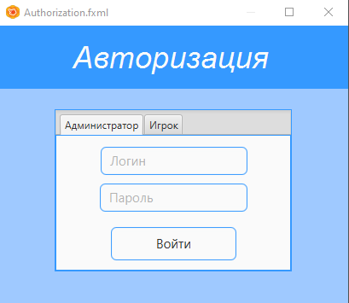  
Рисунок 29 – Прототип окна авторизации

При запуске (по умолчанию будет открыта вкладка «Администратор») пользователю будет предложено ввести логин и пароль для авторизации в роли администратора. При нажатии на вкладку «Игрок», пользователю будет предложено ввести логин для авторизации.

На рисунке 30 представлен прототип интерфейса программы для администратора. Администратор имеет возможность автоматически сгенерировать лабиринт нажав на кнопку «Автоматическая генерация», а также в полях «Ширина» и «Высота» сможет задать соответствующие значения ширины и высоты будущего лабиринта (по умолчанию будет стоять 31 и 31 соответственно), а также выбрать тему оформления лабиринта (на рисунке 31 показано меню выбора темы) по своему желанию (по умолчанию будет выбрана тема «Зима»). При нажатии кнопки «Применить» на поле справа появится сетка для будущего лабиринта заданных размеров и с заданной темой оформления.

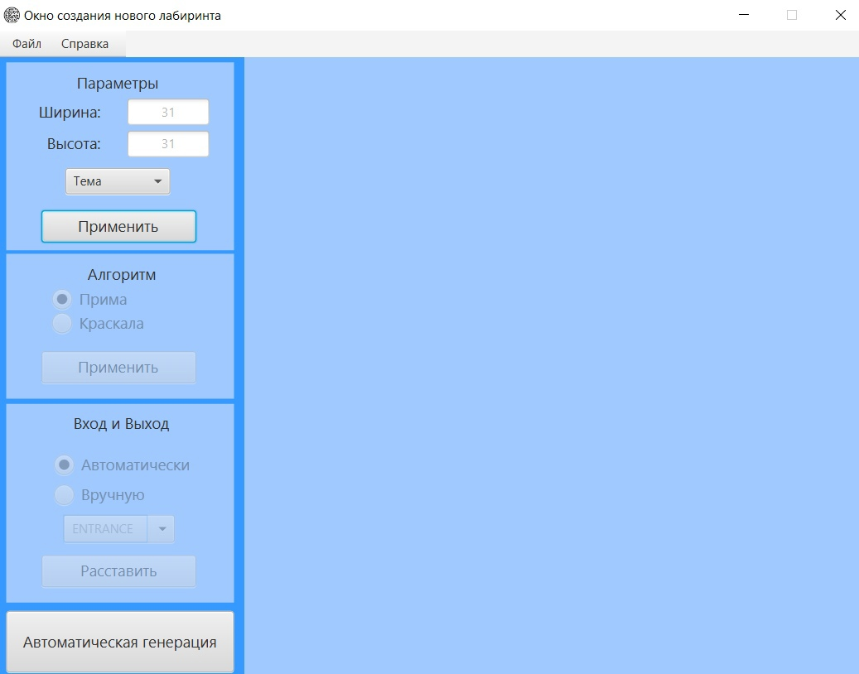  
Рисунок 30 – Прототип интерфейс (для роли «Администратор»)

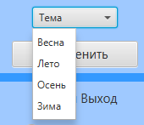  
Рисунок 31 – меню выбора темы

Область «Вход и выход» станет доступной только после генерации лабиринта. Администратору будет предложено выбрать один из способов расстановки входа и выхода (по умолчанию будет выбрана «автоматически»). После нажатия кнопки «Расставить» вход и выход будут расставляться системой случайным образом на периметре, либо администратором, в этом случае он должен выбрать «вручную» и в сплывающем меню выбрать вход, а затем нажать левой кнопкой мыши где вы хотите расположить вход на периметре лабиринта (кроме углов), после этого выбрать в сплывающем меню выход и поставить его на периметре лабиринта (кроме углов и входа). После этого в меню «Файл» появится возможность сохранить лабиринт, меню окна представлен на рисунке 32.

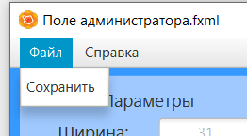  
Рисунок 32 – Прототип меню окна «Файл»

При нажатии на меню «Справка» будет появляться справочное окно, содержащее информацию об авторах и документацию, Меню окна представлен на рисунке 33

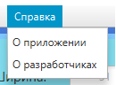  
Рисунок 33 – Прототип меню окна «Справка»

На рисунке 34 представлен прототип интерфейса программы для пользователя. Сначала пользователь должен загрузить имеющийся лабиринт, нажав меню окна «Файл»🡪«Загрузить». После загрузки лабиринта станет доступной кнопка «Старт», после ее нажатия на поле справа будет отображен найденный путь с учетом выше указанных параметров.

При необходимости пользователь сможет изменить тему оформления лабиринта, выбрав ее в соответствующем блоке в всплывающем меню (по умолчанию будет выбрана тема, с которой пользователь загрузил лабиринт).

В блоке «Алгоритм» пользователь сможет выбрать один из двух представленных алгоритмов (по умолчанию будет установлен “Волновой” алгоритм). Далее пользователь должен будет выбрать тип визуализации (по умолчанию будет установлен “Динамический”) и скорость перемещения персонажа по лабиринту (скорость представлена в порядке увеличения от “медленно” к “очень быстро”, по умолчанию будет выбрана “быстро”).

Рисунок 34 – Прототип интерфейс (для пользователя)

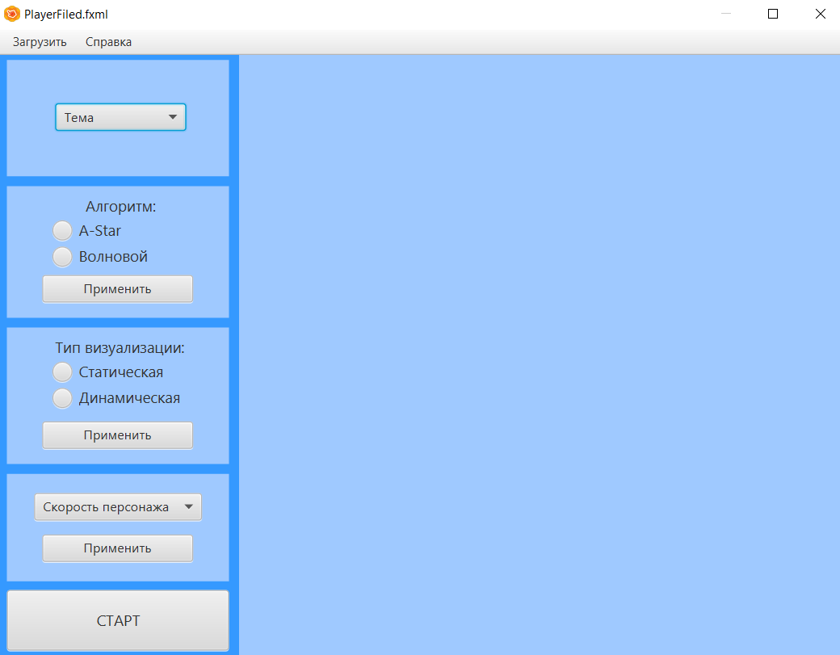

* 1. Разработка информационно – логического проекта системы

Одной из широко используемых методик документирования требований является построение ряда моделей системы. Эти модели используют графические представления, показывающие решения как исходной задачи, так и разрабатываемой системы. Как правило, графическое представление более понятно, чем описание требований на естественном языке [11].

Моделирование – это устоявшаяся и повсеместно принятая инженерная методика. Модели являются связующим звеном между процессом анализа и процессом проектирования системы. Модель – это упрощенное представление реальности, по существу – это «чертеж» системы: в нее может входить как детальный план, так и более абстрактное представление системы. Хорошая модель всегда включает элементы, которые существенно влияют на результат, и не включает те, которые малозначимы на данном уровне абстракции. Модель строится для того, чтобы лучше понимать разрабатываемую систему. Моделирование позволяет решить четыре различные задачи:

* Визуализировать систему в ее текущем или желательном для нас состоянии.
* Описать структуру или поведение системы.
* Получить шаблон, позволяющий сконструировать систему.
* Документировать принимаемые решения, используя полученные модели.
  + 1. Язык UML

Унифицированный язык моделирования (Unified Modeling Language – UML) – это стандартный инструмент для разработки «чертежей» программного обеспечения. Его можно использовать для визуализации, спецификации, конструирования и документирования артефактов программных систем. UML подходит для моделирования любых систем – от информационных систем масштаба предприятия до распределенных Web-приложений и даже встроенных систем реального времени. Язык UML предоставляет стандартный способ написания проектной документации на системы, включая концептуальные аспекты, такие как бизнес-процессы и функции системы, а также конкретные аспекты, такие как выражения языков программирования, схемы баз данных и повторно используемые компоненты ПО [12].

Язык UML не является языком программирования (он инвариантен к языкам программирования).

В нотации языка UML определены следующие виды канонических диаграмм:

* вариантов использования (use case).
* классов (class).
* компонентов (component).
* последовательности (sequence).
* состояний (statechart).
* деятельности (activity).
* развертывания (deployment).
* кооперации (collaboration).
  + 1. Диаграмма вариантов использования

Диаграмма вариантов использования представляет собой наиболее общую концептуальную модель сложной системы, которая является исходной для построения всех остальных диаграмм.

Диаграмма вариантов использования представляет собой наиболее общую концептуальную модель сложной системы, которая является исходной для построения всех остальных диаграмм.

− Определить общие границы и контекст моделируемой предметной области на начальных этапах проектирования системы.

− Сформулировать общие требования к функциональному поведению проектируемой системы.

− Разработать исходную концептуальную модель системы для ее последующей детализации в форме логических и физических моделей.

− Подготовить исходную документацию для взаимодействия разработчиков системы с ее заказчиками и пользователями.

Вариант использования – внешняя спецификация последовательности действий, которые система или другая сущность могут выполнять в процессе взаимодействия с актерами (он определяет набор действий, совершаемый системой при диалоге с актером).

Актер (actor) – согласованное множество ролей, которые играют внешние сущности по отношению к вариантам использования при взаимодействии с ними (это может быть любой объект, субъект или система, взаимодействующая с моделируемой бизнес-системой извне, т.е. человек, техническое устройство, программа и т.п.).

Цель спецификации варианта использования заключается в том, чтобы зафиксировать некоторый аспект или фрагмент поведения проектируемой системы без указания особенностей реализации данной функциональности. В этом смысле каждый вариант использования соответствует отдельному сервису, который предоставляет моделируемая система по запросу актера, т. е. определяет один из способов применения системы. Сервис, который инициализируется по запросу актера, должен представлять собой законченную последовательность действий. Это означает, что после того как система закончит обработку запроса актера, она должна возвратиться в исходное состояние, в котором снова готова к выполнению следующих запросов [13].

На рисунке 35 приведена диаграмма вариантов использования для разрабатываемой системы. Для работы с системой пользователи должны авторизоваться, игрок должен ввести логин, а админ еще и пароль.

В возможности пользователя входит:

1. Войти в систему под аккаунтом администратора введя логин и пароль или войти как пользователь.
2. Посмотреть справочную информацию.

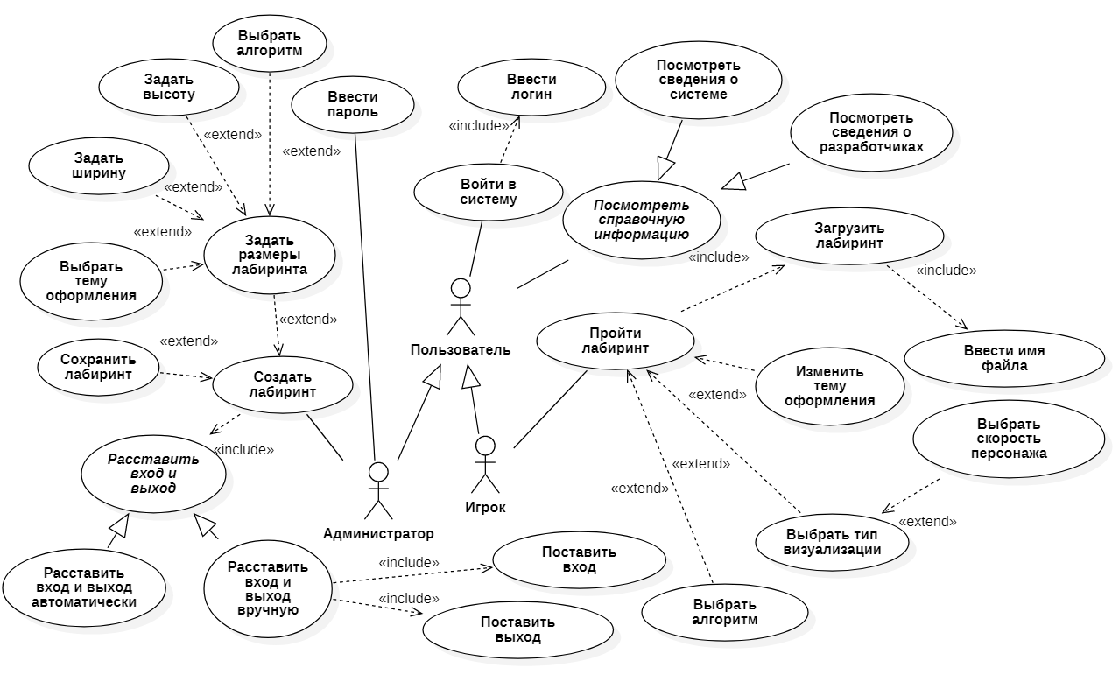 Рисунок 35− Диаграмма вариантов использования системы

В возможности администратора входит:

1. Чтобы создать лабиринт, администратор должен задать соответствующие параметры, такие как: ширина, высота, тема оформления лабиринта, расставить вход и выход, а также выбрать алгоритм генерации.
2. Сохранить лабиринт в файл.

В возможности игрока входит:

1. Загрузить лабиринт из файла.
2. Найти путь. Игрок может осуществить поиск пути из лабиринта в соответствии с выбранным алгоритмом, типом визуализации и скорости игрока, а также игрок может изменить тему оформление лабиринта.
   * 1. Сценарии

Сценарий – определенная последовательность действий, которая описывает действия актеров и поведение моделируемой системы в форме обычного текста.

В контексте языка UML сценарий используется для дополнительной иллюстрации взаимодействия актеров и вариантов использования.

Рассмотрим несколько сценариев.

Вариант использования «Выбрать тему оформления».

Краткое описание. Позволяет администратору при создании лабиринта выбрать тему его оформления. Расширяет вариант использования «Задать параметры лабиринта».

Актант. Администратор.

Предусловия. Компьютер включен, вход в систему выполнен успешно. На экране показан интерфейс создания лабиринта.

Основной поток событий.

1. Система выводит на экран окно создание нового лабиринта (см. рисунок 30). В окне создания лабиринта находится отдельный блок «Параметры», в котором присутствует поле «Высота», поле «Ширина», а также выпадающие меню с выбором для выбора темы (по умолчанию установлена тема «Зима») и кнопкой «Применить». Следующие блоки «Вход и Выход» и «Алгоритм» являются неактивными.
2. Администратор щелкает по кнопке «Применить».

А1: Администратор щелкает по кнопке «  ».

А2: Администратор щелкает по кнопке «  ».

А3: Администратор задает ширину.

А4: Администратор задает высоту.

А5: Администратор задает тему.

1. Система устанавливает тему как базовую.
2. Система открывает доступ к новому блоку «Вход и Выход».
3. Система генерирует сетку будущего лабиринта и оформляет ее с заданной темой. Вариант использования успешно завершатся.

Альтернативы.

А1: Администратор щелкает по кнопке «  ».

А1.1: Система сворачивает форму.

А1.2: Вариант использования завершатся.

А2: Администратор щелкает по кнопке «  ».

А2.1: Система закрывает активную форму.

А2.2: Работа приложения завершается.

А3: Администратор задает ширину.

А3.1: Переход к варианту использования «Задать ширину».

А4: Администратор задает высоту.

А4.1: Переход к варианту использования «Задать высоту».

А5: Администратор задает тему.

А5.1: Администратор нажимает на кнопку «Тема».

А5.2: Система открывает выпадающий список.

А5.3: Администратор выбирает в списке тему лабиринта.

А5.4: Система закрывает выпадающий список.

А5.5: Переход к п.2 основного потока.

Постусловия. На экране отображен шаблон лабиринта заданного размера с выбранной темой оформления.

Вариант использования: «Выбрать алгоритм».

Краткое описание. Позволяет игроку выбрать алгоритм нахождения пути выхода из лабиринта. Расширяет вариант использования «Пройти лабиринт».

Актант. Игрок.

Предусловия. Компьютер включен, вход в систему выполнен успешно. На экране показан интерфейс прохождения лабиринта (см. рисунок 34). Лабиринт загружен из файла, выбрана тема оформления лабиринта. Активен блок «Алгоритм». По умолчанию выбран алгоритм «A-Star».

Основной поток событий.

1. Игрок щелкает по кнопке «Применить» в блоке «Алгоритм».

А1: Игрок щелкает по кнопке «  ».

А2: Игрок щелкает по кнопке «  ».

А3: Игрок выбирает тип визуализации.

А4: Игрок выбирает скорость персонажа.

А5: Игрок выбирает альтернативный алгоритм прохождения.

1. Система устанавливает выбранный алгоритм как базовый. Вариант использования успешно завершатся.

Альтернативы.

А1: Администратор щелкает по кнопке «  ».

А1.1: Система сворачивает форму.

А2: Администратор щелкает по кнопке «  ».

А2.1: Система закрывает активную форму, завершает работу приложения.

А3: Игрок выбирает тип визуализации.

А3.1: Переход к ВИ «Выбрать тип визуализации».

А4: Игрок выбирает скорость персонажа.

А4.1 Переход к ВИ «Выбрать скорость персонажа».

А5: Игрок выбирает альтернативный алгоритм прохождения.

А5.1: Переход к п.1 основного потока.

Постусловия. Выбран алгоритм для прохождения лабиринта.

* + 1. Диаграмма состояний

Диаграмма состояний описывает процесс изменения состояний только одного класса, а точнее – одного экземпляра определенного класса, т. е. моделирует все возможные изменения в состоянии конкретного объекта.

Главное предназначение этой диаграммы - описать возможные последовательности состояний и переходов, которые в совокупности характеризуют поведение элемента модели в течение его жизненного цикла. Диаграмма состояний представляет динамическое поведение сущностей, на основе спецификации их реакции на восприятие некоторых конкретных событий [13].

На рисунке 36 представлена диаграмма состояний системы. После запуска приложения пользователь должен авторизоваться, так же он может посмотреть пункт меню «Справка». В зависимости от роли пользователя ему будет предоставлен разный набор функций.

На рисунке 37 представлена диаграмма состояний системы для роли «Администратор». Администратор задает параметры лабиринта такие как: тема, алгоритм генерации, высота и ширина лабиринта, после того как они заданы, создается шаблон лабиринта. Следующим действием администратор приступает к расстановке входа и выхода, он может выбрать как расставить его автоматически или вручную, после того как все расставлено шаблон создан. Как только шаблон создан, администратор сохраняет его в файл.

На рисунке 38 представлена диаграмма состояний системы для роли «Игрок». Игрок загружает лабиринт из файла, система должна проверить структуру файла, в случае ошибки выдать предупредительное сообщение. Игрок может изменить параметры лабиринта такие как: тема, алгоритм

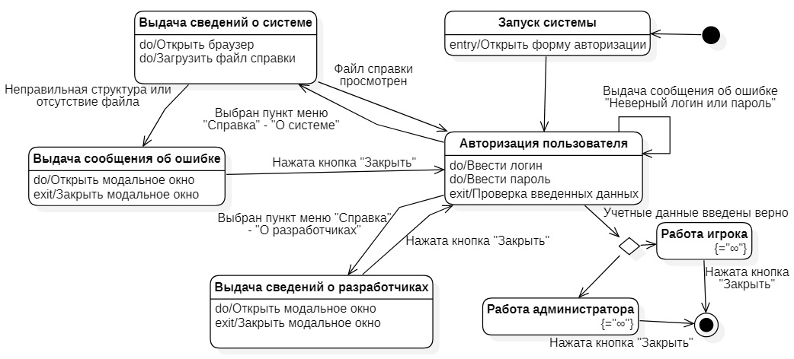  
Рисунок 36 – Диаграмма состояний системы

Рисунок 37 – Диаграмма состояний системы (для роли «Администратор»)

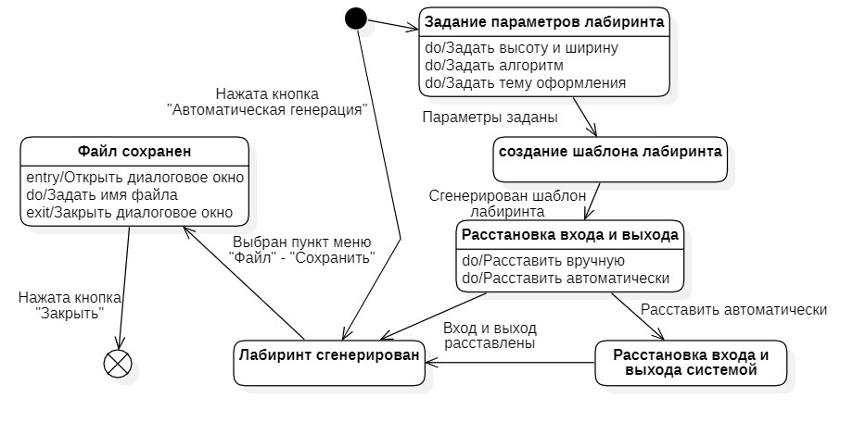

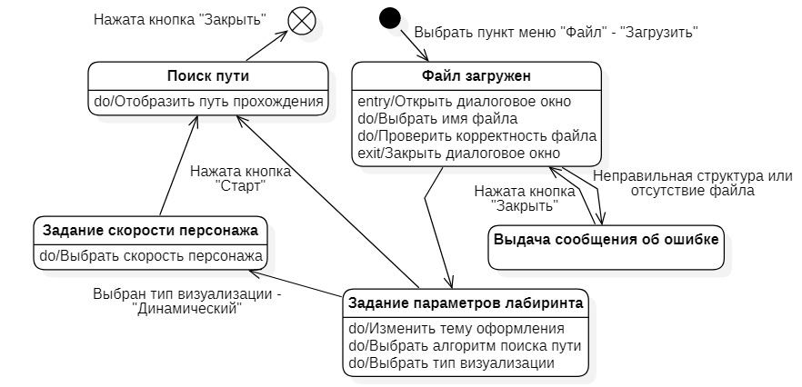  
Рисунок 38 – Диаграмма состояний системы (для роли «Игрок»)

прохождения и тип визуализации. Если выбран тип визуализации «Динамический», то игрок может задать скорость визуализации персонажа. После заданных параметров игрок нажимает кнопку «Старт», после чего система отображает путь прохождения с заданным параметрам.

* + 1. Диаграмма деятельности

Диаграммы деятельности – это один из пяти видов диаграмм, применяемых в UML для моделирования динамических аспектов поведения системы. Диаграмма деятельности – это, по существу, блок-схема, которая показывает, как поток управления переходит от одной деятельности к другой. Как правило, они применяются, чтобы промоделировать последовательные (а иногда и параллельные) шаги вычислительного процесса. Диаграммы деятельности могут использоваться самостоятельно для визуализации, специфицирования, конструирования и документирования динамики совокупности объектов, но они пригодны также и для моделирования потока управления при выполнении некоторой операции [13].

На рисунке 39 представлена диаграмма деятельности, соответствующая варианту использования «Установить параметры лабиринта». Чтобы сгенерировать лабиринт, администратор должен: выбрать тему оформления, задать высоту и ширину лабиринта, выбрать способ расставления входа и выхода (автоматически или вручную) или нажать кнопку «Сгенерировать лабиринт».

* + 1. Диаграмма последовательности

Диаграмма последовательности (sequence diagram) – диаграмма, на которой показаны взаимодействия объектов, упорядоченные по времени их проявления.

На диаграмме последовательности изображаются объекты, которые непосредственно участвуют во взаимодействии, при этом никакие статические связи с другими объектами не визуализируются. Для диаграммы последовательности ключевым моментом является именно динамика

Рисунок 39 – Диаграмма деятельности для варианта использования «Установить параметры лабиринта»

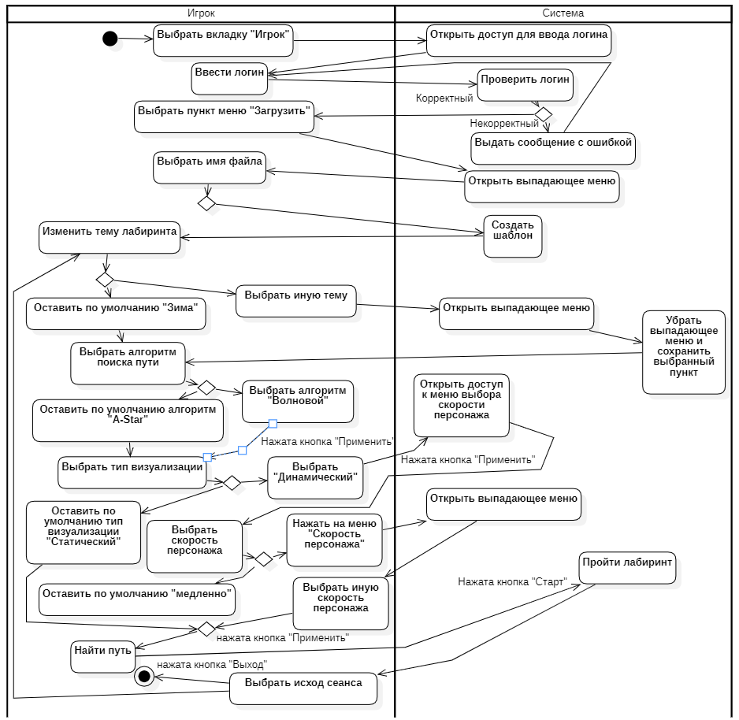

взаимодействия объектов во времени. При этом диаграмма последовательности имеет как бы два измерения. Одно – слева направо в виде вертикальных линий, каждая из которых изображает линию жизни отдельного объекта, участвующего во взаимодействии. Второе измерение диаграммы последовательности – вертикальная временная ось, направленная сверху вниз [13].

На рисунке 40 представлена диаграмма последовательности для варианта использования «Выбрать тему оформления» (см. п.2.3.3).

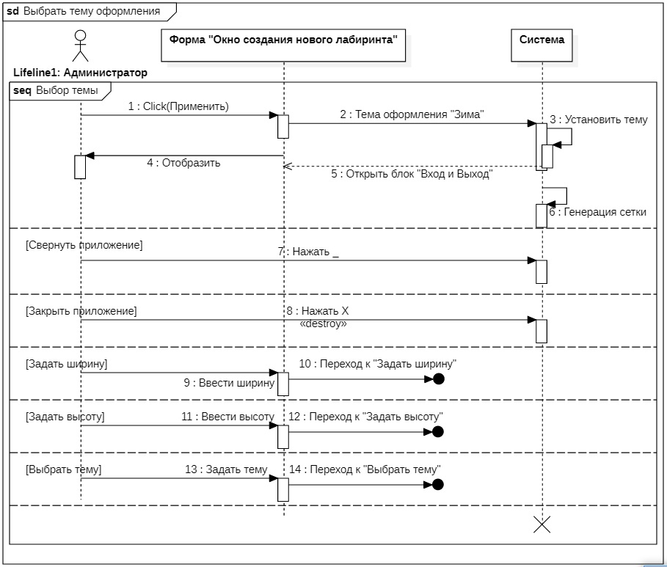  
Рисунок 40 – Диаграмма последовательности для варианта использования «Выбрать тему оформления»

На рисунке 41 приведена диаграмма последовательности системы для варианта использования «Выбрать алгоритм» (см. п.2.3.3).

Рисунок 41 – Диаграмма последовательности для варианта использования «Выбрать алгоритм»

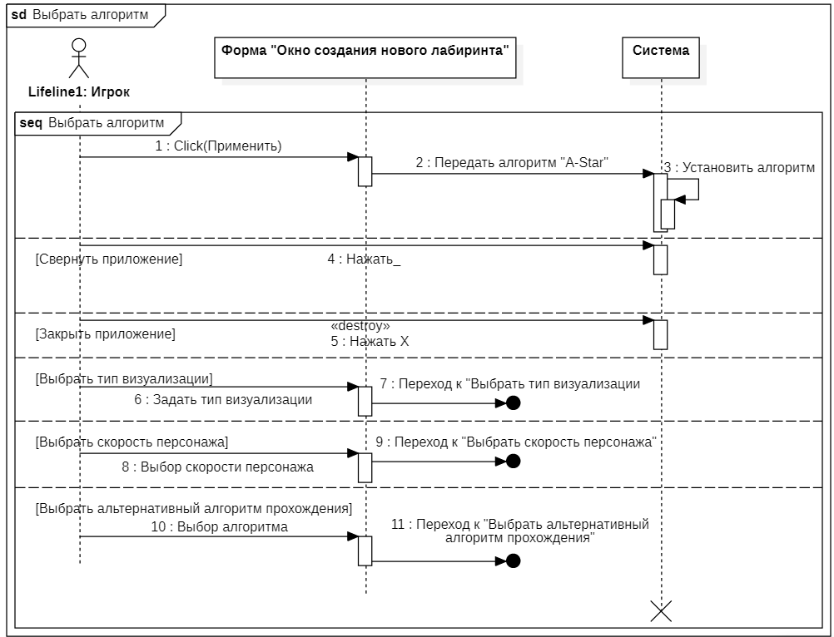

* + 1. Диаграмма классов

Диаграмма классов определяет типы классов системы и различного рода статические связи, которые существуют между ними. На диаграммах классов изображаются также атрибуты классов, операции классов и ограничения, которые накладываются на связи между классами. Вид и интерпретация диаграммы классов существенно зависит от уровня абстракции: классы могут представлять сущности предметной области или элементы программной системы. Основными элементами являются классы и связи между ними. Классы характеризуются при помощи атрибутов и операций [13].

На рисунке 42 приведена диаграмма классов системы (этап проектирования). В таблице 2 приведено описание классов.

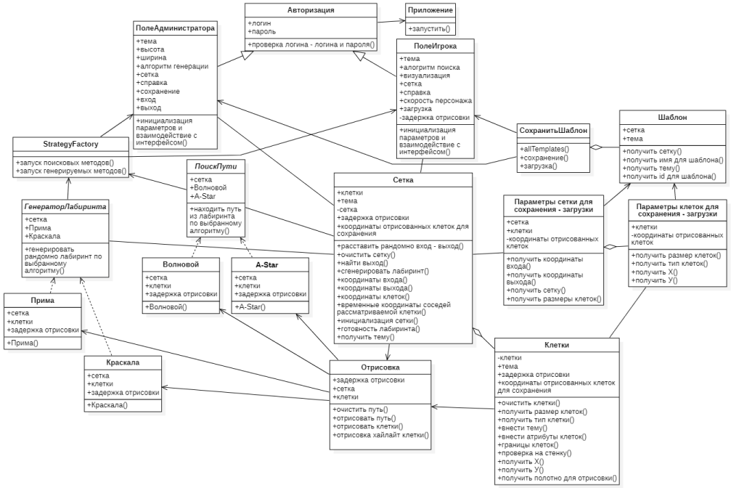

Рисунок 42 – Диаграмма классов (этап проектирования)

Таблица 2 – Описание классов системы

|  |  |
| --- | --- |
| Название класса | Назначение |
| 1 | 2 |
| Приложение | Класс инициализирующий приложение. |
| Авторизация | Класс, предназначенный для авторизации/аутентификации пользователя как Игрока/Администратора. |
| ПолеАдминистратора | Класс инициализирующий параметры для генерации и сохранения шаблона лабиринта. |
| ПолеИгрока | Класс инициализирующий загрузку шаблона и его параметры для поиска пути из шаблонного лабиринта |
| StrategyFactory | Класс, включающий в себя порождающий шаблон проектирования (фабрика), для генерации экземпляров классов алгоритмов. |
| ГенераторЛабиринта | Абстрактный класс, отвечающий за разделение и поставление выбранного алгоритма генерации. |
| Прима | Класс, реализующий генерацию сетки лабиринта по алгоритму Прима. |
| Краскала | Класс, реализующий генерацию сетки лабиринта по алгоритму Краскала. |
| ПоискПути | Абстрактный класс, отвечающий за разделение и поставление выбранного алгоритма поиска пути. |
| Волновой | Класс, реализующий поиск пути из лабиринта по Волновому алгоритму. |
| A-Star | Класс, реализующий поиск пути из лабиринта по алгоритму A-Star. |
| Клетки | Класс инициализирующий создание основы сетки – клетки и всех параметров для ее генерации. |

Продолжение таблицы 2

|  |  |
| --- | --- |
| 1 | 2 |
| Сетка | Класс, предназначенный для создания сетки, состоящей из клеток со своими параметрами и передачи экземпляра класса сетки в другие классы. |
| Отрисовка | Класс необходимый для отрисовывания всех составляющих лабиринта, таких как: сетка, клетки, путь, стенок и.т.д. |
| СохранитьШаблон | Класс, входящий в группу классов необходимых для реализации сериализации лабиринта в файл. Выполняет функции контроллера для методов Сохранения/Загрузки из других классов группы. |
| Шаблон | Класс, входящий в группу классов необходимых для реализации сериализации лабиринта в файл. Реализует сохранение всех параметров существующего шаблона в классе «ПолеАдминистратора» в файл и последующего чтения его из файла в классе «ПолеИгрока». П |
| Параметры сетки для сохранения - загрузки | Класс, входящий в группу классов необходимых для реализации сериализации лабиринта в файл. Отвечает за Сохранение/Загрузку всех параметров готового шаблона, начиная с сетки, предоставляется в классы группы выше. |
| Параметры клеток для сохранения - загрузки | Класс, входящий в группу классов необходимых для реализации сериализации лабиринта в файл. Отвечает за Сохранение/Загрузку всех параметров клеток для инициализирования сетки и готового шаблона, поставляясь в классы группы выше. |

* 1. Выбор и обоснование алгоритмов обработки данных
     1. Описание волнового алгоритма

Схема «Волнового алгоритма» приведена на рисунке 43 и основана на описании, приведенном в п 1.2.2.

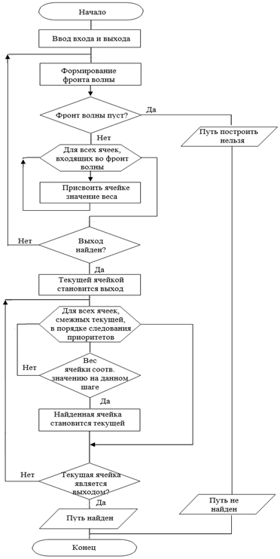  
Рисунок 43 – Схема «Волнового алгоритма»

* + 1. Алгоритм «A-Star»

Схема алгоритма «A-Star» приведена на рисунке 44 и основана на описании, приведенном в п. 1.2.1.

Рисунок 44 – Схема алгоритма «A-Star»

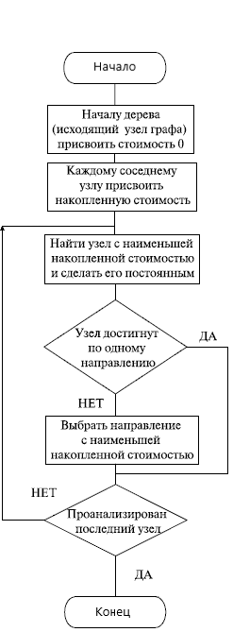

* 1. Выбор и обоснование комплекса программных средств

Проектирование программного продукта завершено. Теперь необходимо выполнить программную реализацию информационной системы. Для того чтобы выполнить эту реализацию, необходимо выбрать подходящее средство для разработки.

* + 1. Выбор языка программирования и среды разработки

Для реализации проекта по созданию автоматизированной системы построения лабиринта и поиска выхода из него, языком программирования была выбрана Java, среда разработки intelliJ IDEA [15].

Java – универсальный объектно-ориентированный язык со строгой типизацией. В нём реализован принцип WORA (от английского: write once, run anywhere). Это позволяет запускать приложения везде, где есть среда исполнения JRE (от английского: Java Runtime Environment). Механизм работы программ следующий. Исходный материал транслируется в байт-код, который обрабатывается виртуальной машиной Java (JVM). При этом не имеет значения, какая операционная система установлена на устройстве.

Изначально перед создателями Java стояла задача сделать синтаксис более простым и понятным в сравнении с С/С++. В итоге так и получилось. Сходство между этими языками есть, но освоить Java и кодировать на нём гораздо легче.

Достоинства Java перед другими языками программирования.

1. Простота.
2. Объектно-ориентированный подход.
3. Безопасность.
4. Производительность.
5. Надежность.
6. Независимость от аппаратной части и ОС.
7. Динамичность и адаптируемость.
8. Удобные и эффективные сетевые возможности.

Java – это трио, состоящее из языка программирования, мощного универсального обработчика и внушительной библиотеки. Все эти наработки доступны программистам. Им не нужно разрабатывать с нуля многие необходимые процедуры (доступ к сети, базам данных и т.п). Это тоже весомый аргумент в пользу Java [15].

IntelliJ IDEA – [интегрированная среда разработки программного обеспечения](https://ru.wikipedia.org/wiki/%D0%98%D0%BD%D1%82%D0%B5%D0%B3%D1%80%D0%B8%D1%80%D0%BE%D0%B2%D0%B0%D0%BD%D0%BD%D0%B0%D1%8F_%D1%81%D1%80%D0%B5%D0%B4%D0%B0_%D1%80%D0%B0%D0%B7%D1%80%D0%B0%D0%B1%D0%BE%D1%82%D0%BA%D0%B8) для многих языков программирования, в частности [Java](https://ru.wikipedia.org/wiki/Java), [JavaScript](https://ru.wikipedia.org/wiki/JavaScript), [Python](https://ru.wikipedia.org/wiki/Python), разработанная компанией [JetBrains](https://ru.wikipedia.org/wiki/JetBrains).

Первая версия появилась в январе 2001 года и быстро приобрела популярность как первая среда для Java с широким набором интегрированных инструментов для рефакторинга. Дизайн среды ориентирован на продуктивность работы программистов, позволяя сконцентрироваться на функциональных задачах, в то время как IntelliJ IDEA берёт на себя выполнение рутинных операций.

Достоинства IntelliJ IDEA перед другими средами разработки [16].

1. Эргономичность среды.
2. Глубокий анализ кода.
3. Мгновенная навигация и поиск.
4. Запуск тестирования и отладка.
5. Встроенные инструменты и интеграция.
6. Интеграция с системой контроля версии.
7. Совместная работа.
   * 1. Выбор операционной системы

Microsoft Windows – семейство проприетарных операционных систем корпорации Microsoft, ориентированных на применение графического интерфейса при управлении. Разрабатываемая программная система будет поддерживаться на операционных системах семейства Windows. К основным преимуществам Windows относят [17]:

1) Единый пользовательский интерфейс;

2) Многозадачность;

3) Стабильность работы;

4) Удобство пользовательского интерфейса;

5) Большое количество поддерживаемых приложений;

6) Распространенность ОС.

1. Реализация системы
   1. Разработка и описание интерфейса пользователя
      1. Вход в систему

При запуске приложения открывается окно авторизации (рисунок 45).

  
Рисунок 45 – Окно авторизации

В системе предусмотрено две роли пользователя: администратор и игрок. В окне авторизации пользователю необходимо выбрать одну из вкладок (роль) и ввести свои учетные данные: для администратора ввести логин и пароль, для игрока только логин.

* + 1. Режим администратора

После того как администратор ввел логин и пароль открывается всплывающее окно приветствия (рисунок 46).

После нажатия кнопки «Ок» открывается окно администратора (рисунок 47). У администратора есть выбор: сгенерировать лабиринт автоматический или настроить его вручную. Для того что бы сгенерировать лабиринт автоматически, необходимо предварительно задать все параметры и после этого нажать на кнопку «Автоматическая генерация».

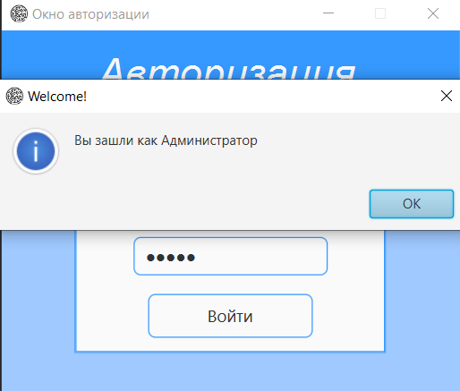   
Рисунок 46 – Окно приветствия пользователя (администратор)

  
Рисунок 47 – Окно администратора

Для того что бы задать настройки лабиринта вручную необходимо воспользоваться блоками настроек, которые находятся справа.

В первом блоке настроек лабиринта «Параметры» задается высота и ширина лабиринта, а также тема. После того как «Параметры» заданы администратор нажимает кнопку «Применить», и на поле справа генерируется сетка лабиринта (рисунок 48).

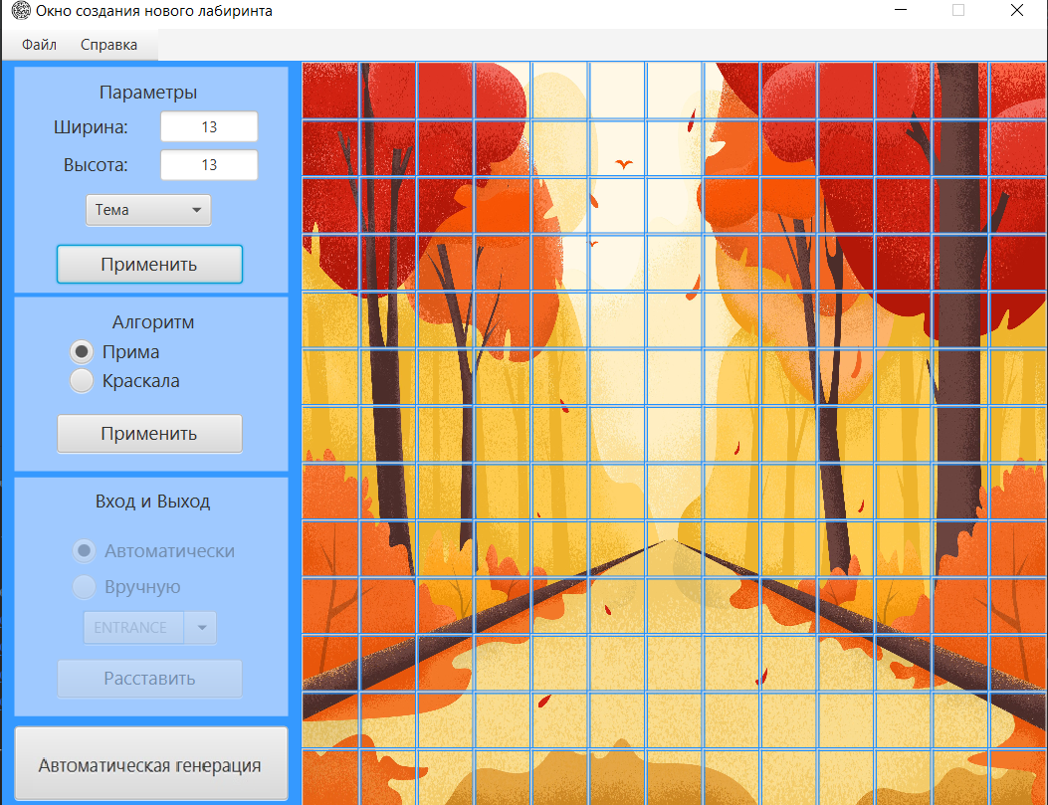  
Рисунок 48 – Пример сетки лабиринта

Во втором блоке настроек лабиринта «Алгоритм» нужно выбрать алгоритм генерации лабиринта и после этого нажать на кнопку «Принять», система на поле справа генерирует лабиринт (рисунок 49).

В третьем блоке настроек лабиринта «Вход и Выход» необходимо задать координаты входа и выхода в лабиринте. Для автоматической расстановки входа и выхода необходимо нажать на соответствующую кнопку, а после нажать на кнопку «Расставить», и система автоматически поставит вход и выход в лабиринте (рисунок 50).

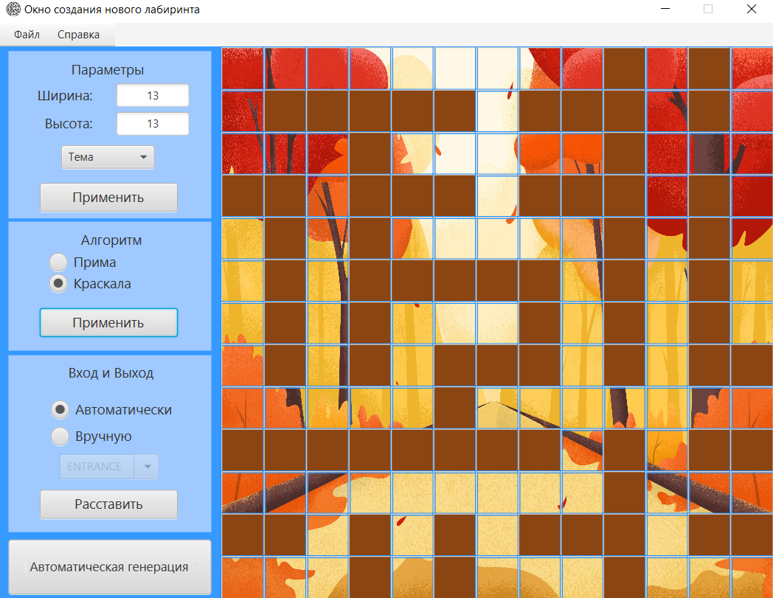  
Рисунок 49 – Пример лабиринта

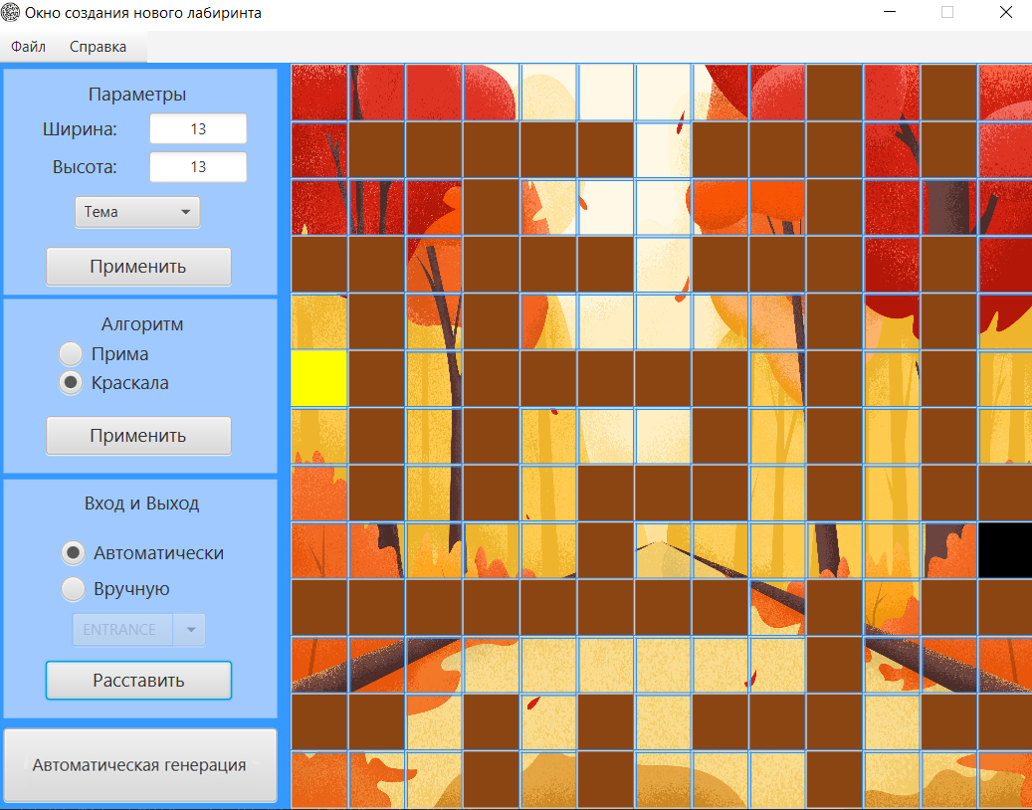  
Рисунок 50 – Пример расстановки входа и выхода

Так же администратор может сам поставить вход и выход в лабиринте, выбрав соответствующий пункт в блоке «Вход и Выход», далее в выпадающее меню выбрать по очереди вход, а затем выход, поставив их в нужном месте на периметре лабиринта, затем нажать на кнопку «Расставить», чтобы система сохранила положение входа и выхода.

После того как вход и выход будут расставлены администратор может сохранить лабиринт, для этого необходимо в меню «Файл» выбрать «Сохранить».

* + 1. Режим игрока

После того авторизации игрока ему откроется окно приветствия (рисунок 51).

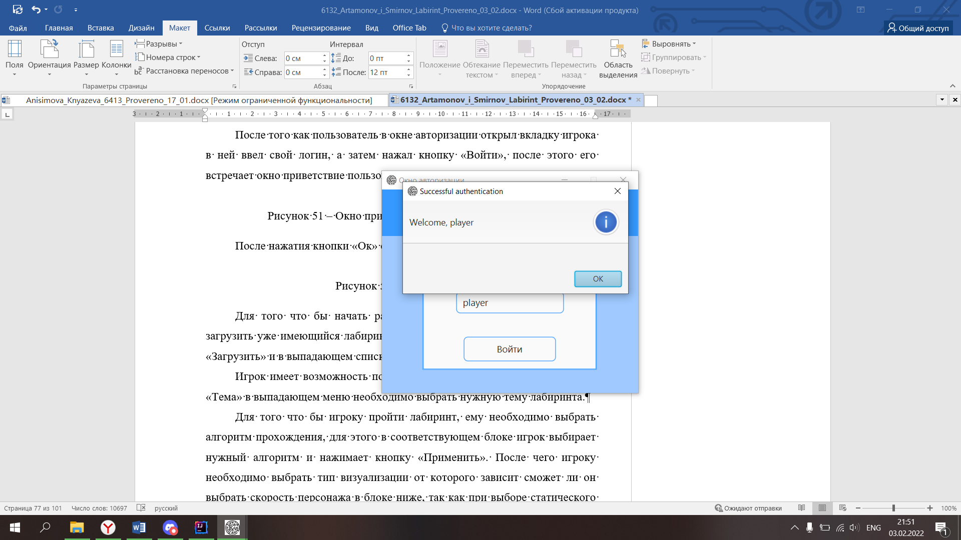  
Рисунок 51 – Окно приветствия игрока

После нажатия кнопки «Ок» откроется окно игрока (рисунок 52).

Для того что бы начать работу с лабиринтом игроку необходимо загрузить уже имеющийся лабиринт, для этого необходимо нажать на меню «Загрузить» и в выпадающем списке выбрать нужное сохранение.

Игрок имеет возможность поменять тему лабиринта для этого в блоке «Тема» в выпадающем меню необходимо выбрать нужную тему лабиринта.

Для того что бы пройти лабиринт, игроку необходимо выбрать в соответствующем блоке алгоритм прохождения и нажать кнопку «Применить». После этого игроку необходимо выбрать тип визуализации: статическую или динамическую. Для динамической визуализации нужно дополнительно выбрать скорость перемещения персонажа в блоке ниже, так для статического типа визуализации выбор скорости персонажа не

Рисунок 52 – Окно игрока

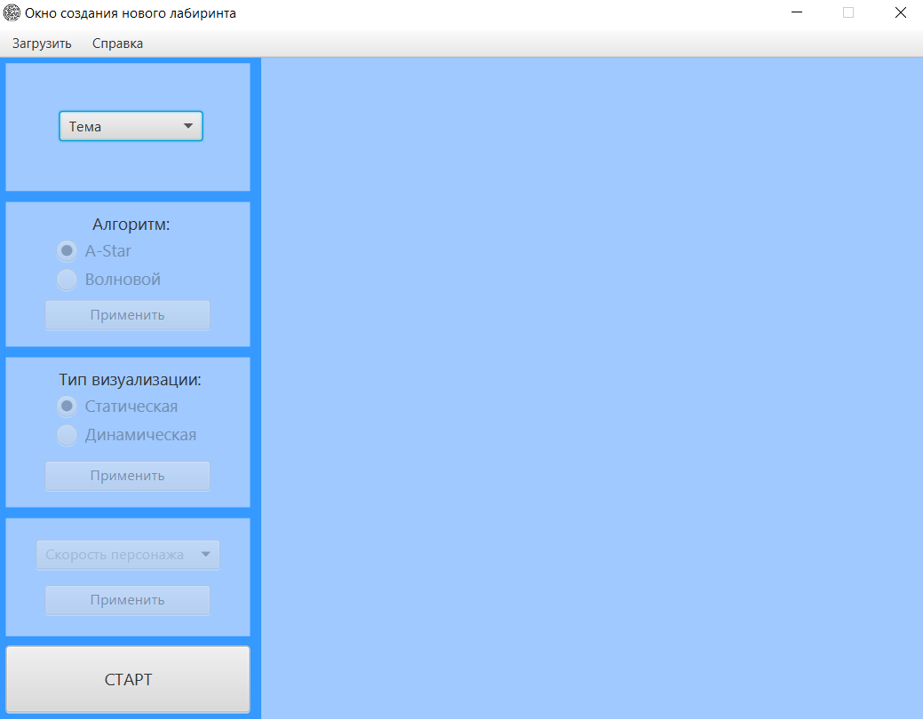

предусмотрен. Когда игрок задал необходимые параметры для прохождения лабиринта, он нажимает на кнопку «Старт», после этого система находит путь в лабиринте по заданным параметрам (рисунок 53).

Рисунок 53 – Пример пройденного лабиринта

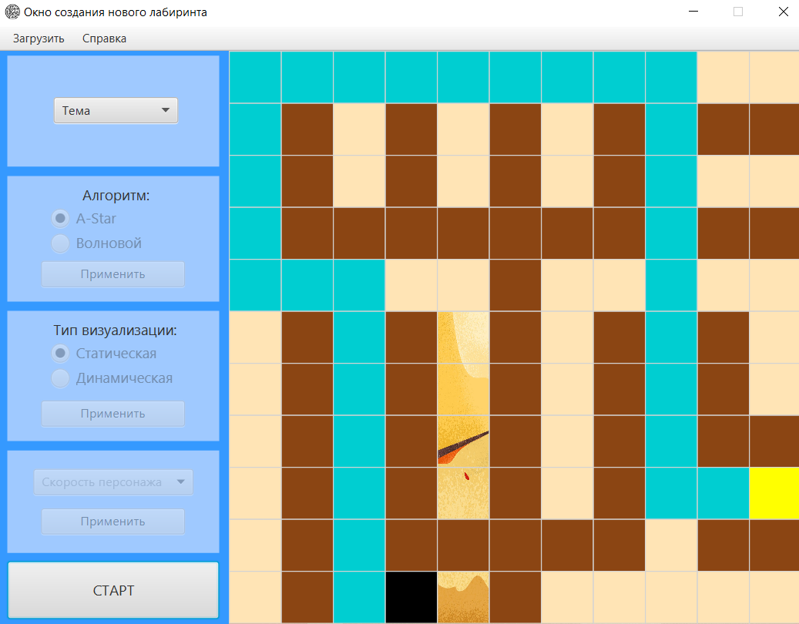

Так же игрок и администратор имеют доступ к справочной информации представлена она в меню «Справка» (рисунки 54 и 55).

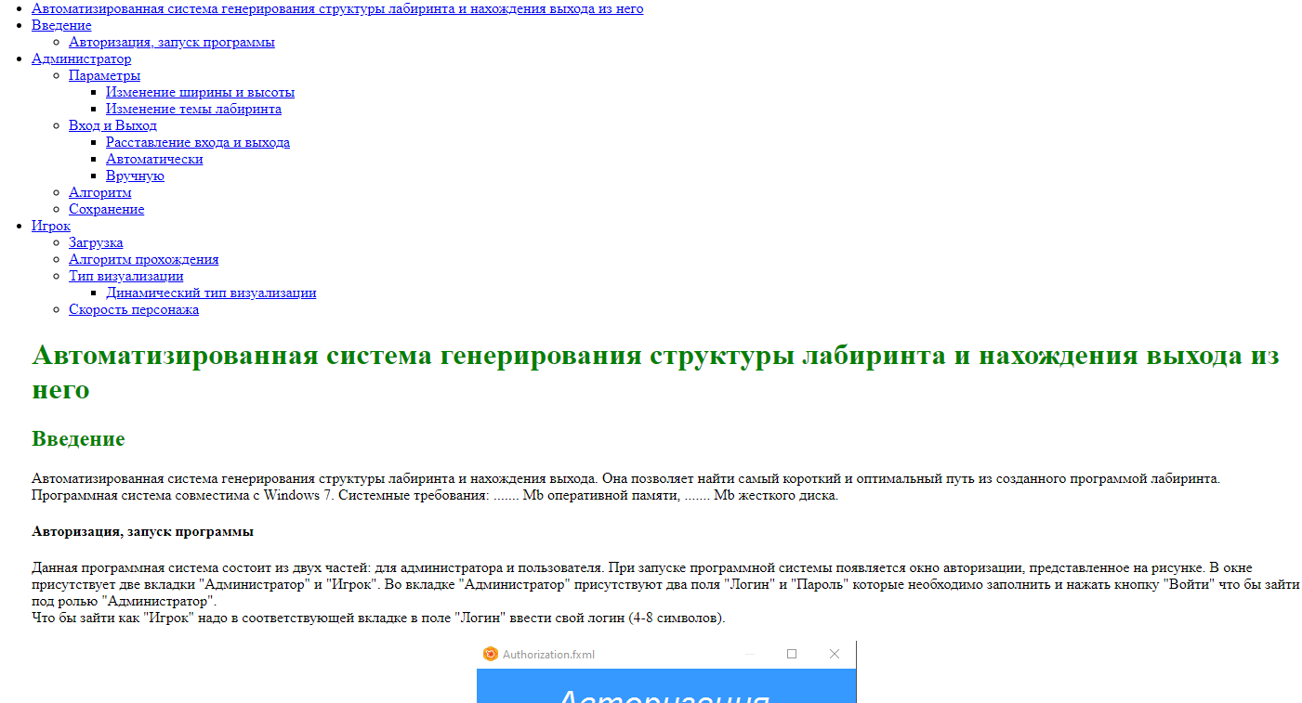  
Рисунок 54 – Справочное руководство по работе с приложением

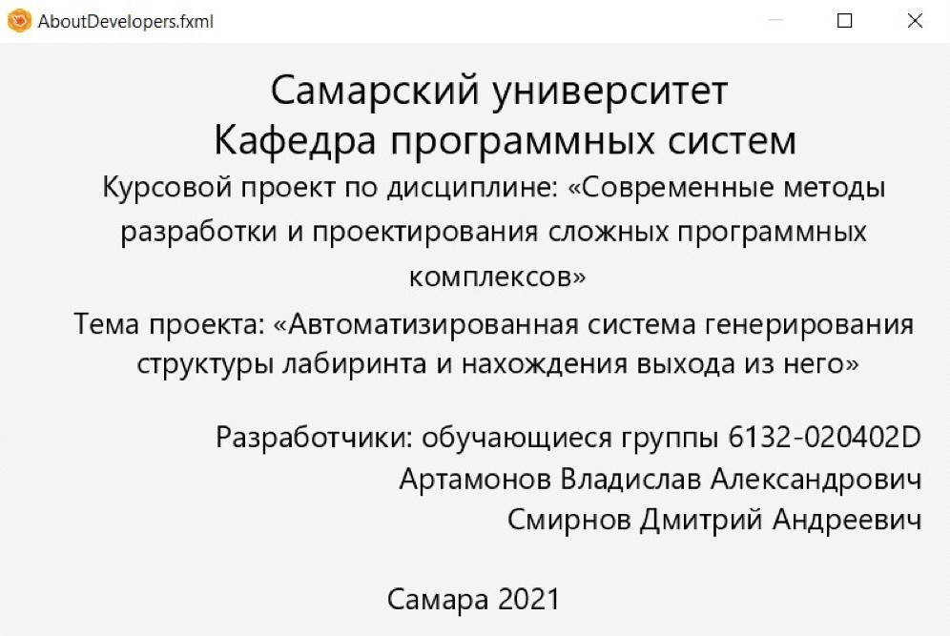  
Рисунок 55 – Сведения о разработчиках

* 1. Диаграммы реализации

Диаграммы реализации предназначены для отображения состава компилируемых и выполняемых модулей системы, а также связей между ними. Диаграммы реализации разделяются на три конкретных вида: диаграмма классов, диаграмма компонентов (component diagrams) и диаграмма развертывания (deployment diagrams) [18].

* + 1. Диаграмма компонентов

Диаграмма компонентов отражает зависимости составных частей программного обеспечения, в которые включаются файлы исходных текстов, двоичные файлы библиотек объектных модулей и исполняемые файлы. Она состоит из компонентов и отношений между ними. Используются отношения двух типов: зависимость и композиция.

Компонент изображается в виде прямоугольника с двумя маленькими прямоугольниками у левого края, внутри прямоугольника записывается имя компонента [18].

На рисунке 56 представлена диаграмма компонентов. В нее входят основные компоненты, представленные в таблице 3.

Рисунок 56 – Диаграмма компонентов системы

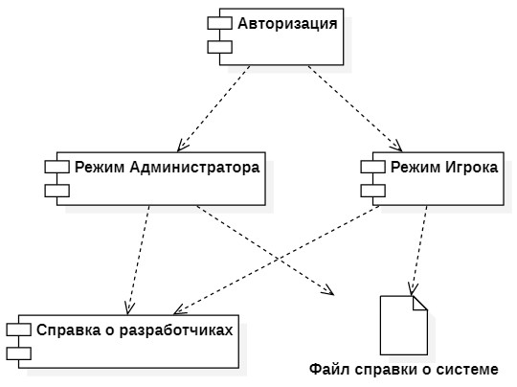

Таблица 3 – Описание компонентов системы

|  |  |
| --- | --- |
| Название компонента | Назначение компонента |
| Авторизация | Предназначен для авторизации пользователя как игрока или аутентификации администратора, путем проверки введенных логина/ логина и пароля |
| Режим Администратора | Предназначен для отображения сетки, шаблона лабиринта и его последующего сохранения. Позволяет задавать такие параметры генерации шаблона, как: Ширина, Высота, Тема, Алгоритм генерации, Расстановка Входа/Выхода. Также, предназначен для отображения справочной информации о системе. |
| Справка о разработчиках | Предназначен для отображения информации справочной информации, информации о системе. |
| Режим игрока | Предназначен для отображения шаблонов, созданных Администратором и последующей работы с ними Игроком. Позволяет задавать такие параметры генерации/редактирования шаблона, как: Тема, Алгоритм поиска пути, Тип визуализации, скорость персонажа. Также, предназначен для отображения справочной информации о системе. |

* + 1. Диаграмма развертывания

Диаграммы развертывания показывают конфигурацию исполняемой программной системы, состоящей из программных компонентов, процессов, объектов. Она состоит из узлов и отношений взаимодействия между узлами и компонентами. Узлы могут включать компоненты и объекты.

Узлы представляют собой физические элементы времени выполнения, обозначающие вычислительный ресурс, обладающий как минимум запоминающим устройством и возможно вычислительным устройством.

Узлы могут обозначать компьютеры, человеческие ресурсы или механические устройства. Внутри узлов могут содержаться компоненты что обозначает, что данный компонент или объект существует в рамках данного узла. Узлы изображаются как проекция трехмерного куба. Узел может представлять собой тип узла или конкретный экземпляр узла [18].

На рисунке 57 представлена диаграмма развертывания. Для запуска приложения необходимо наличие на персональном компьютере пользователя установленного приложения «Лабиринт». А также наличие файловой системой.

Рисунок 57 – Диаграмма развертывания системы

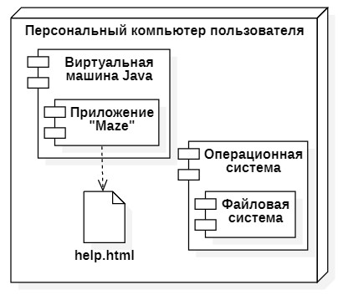

* + 1. Диаграмма классов

С учетом выбранного языка программирования (см. п. 2.5.1) разработана диаграмма классов системы (этап реализации), приведенная на рисунке 58.

Рисунок 58 – Описание классов системы (этап реализации)

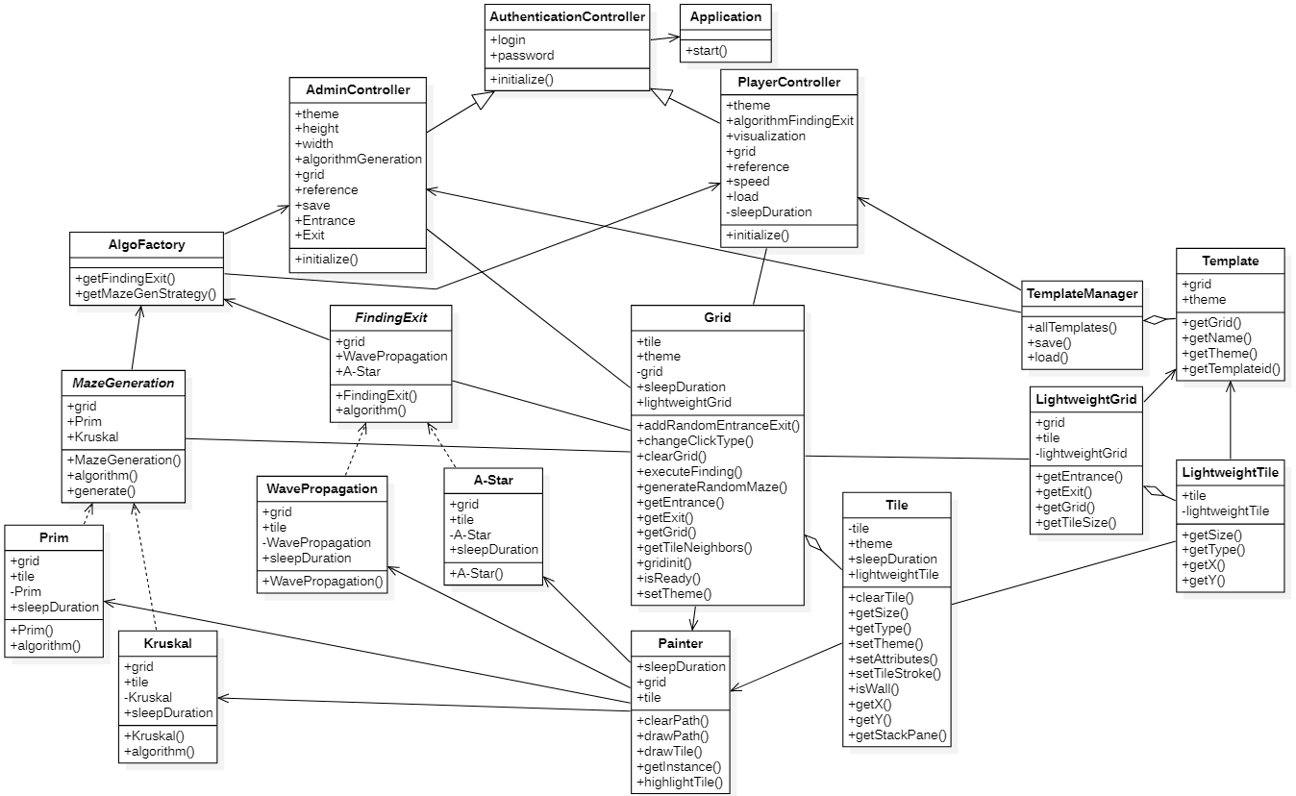

* 1. Выбор и обоснование комплекса технических средств
     1. Расчет объема занимаемой памяти

Для расчета необходимого объема свободной внешней памяти, необходимой для функционирования системы, воспользуемся следующей формулой:

VЖД = VОС + VПР + VВМ + Vсправки,

где VОС – объем памяти, занимаемый операционной системой (операционная система Windows 7 Professional 64 бит с пакетом обновлений SP1,   
VОС = 20 Гб);

VПР – объем памяти, занимаемый непосредственно файлами приложения (VПР = 40 Мб);

VВМ – объем памяти, занимаемый виртуальной машиной Java (VВМ = 1Гб);

Vсправки – объем памяти, необходимый для хранения файла справки (Vсправки =0,2 Мб).

Таким образом, суммарный объем внешней памяти составит:

VЖД = 20 Гб + 40 Мб + 1 Гб + 0,2 Мб ~ 22 Гб.

Расчет объема ОЗУ

Для расчета необходимого объема ОЗУ воспользуемся следующей формулой:

VОЗУ = VОС + VПР + Vбраузера,

где VОС – ОЗУ, занимаемое операционной системой (2 Гб);

VПР – ОЗУ, которое займет само приложение (не превысит 80 Мб);

Vбраузера – ОЗУ, занимаемое браузером (оценим его сверху значением в 100 Мб).

Суммарные объемы ОЗУ составит:

VОЗУ = 2 Гб + 80 Мб + 10 МБ + 100 Мб ~ 3 Гб.

Таким образом, 3 Гб оперативной памяти можно счесть минимально необходимым для функционирования системы.

* + 1. Минимальные требования, предъявляемые к системе

Для корректного функционирования системы необходимо:

* тип ЭВМ: x86-64 совместимый;
* объем ОЗУ – не менее 3 Гб;
* объем свободного дискового пространства – не менее 22 Гб;
* клавиатура или иное устройство ввода;
* мышь или иное манипулирующее устройство;
* процессор – Intel Pentium не менее 1,5 ГГц;
* дисплей с разрешением не менее 800 × 600 пикселей;
* операционная система Windows 7 и выше;
* браузер Internet Explorer 9 и выше.

ЗАКЛЮЧЕНИЕ

В процессе выполнения курсового проекта была разработана автоматизированная система генерации лабиринта и поиска выхода из него, позволяющая пользователю работать с игрой «Лабиринт» в двух разных режимах. Администратор может создать лабиринт, выбрав один из двух способов генерации, а игрок найти выход из лабиринта, используя один из двух предложенных алгоритмов прохождения.

В первом разделе приведены основные понятия предметной области, описаны характеристики систем-аналогов, приведен их сравнительный анализ. Сформулирована постановка задачи.

Во втором разделе приведена структурная схема системы, разработан прототип интерфейса пользователя системы. С помощью языка UML были построены диаграммыUML. Выбраны алгоритмы прохождения и генерации лабиринта. Был описан комплекс программных средств, использованных при разработке.

В третьем разделе описан интерфейс пользователя, были построены диаграммы реализации, а также выбран и обоснован комплекс технических средств, рассчитан объём необходимой памяти и описаны минимальные требования к системе.

СПИСОК ИСПОЛЬЗОВАННЫХ ИСТОЧНИКОВ

1. Профессиональный подход. Алгоритмы построения и прохождения Лабиринтов [Электронный ресурс] // zxpress – сайт где собрана библиотека книг и статей: [сайт]. URL:http://zxpress.ru/article.php?id=1782 (дата обращения 05.10.2021 г.).
2. Лабиринт [Электронный ресурс] // Википедия: [сайт]. URL: https://ru.wikipedia.org/wiki/Лабиринт (дата обращения 05.10.2021 г.).
3. Лабиринты: классификация, генерирование, поиск решений [Электронный ресурс] // habr – русскоязычный веб-сайт в формате системы тематических коллективных блогов с элементами новостного сайта: [сайт]. URL: https://habr.com/ru/post/445378/ (дата обращения 10.10.2021 г.).
4. Алгоритм поиска А* [Электронный ресурс] // info-farm.ru: [сайт]. https://info-farm.ru/alphabet_index/a/algoritm-poiska-a.html (дата обращения 10.10.2021 г.).
5. Алгоритм генерации лабиринта [Электронный ресурс] // Википедия: [сайт]. URL: https://translated.turbopages.org/proxy_u/en-ru.ru.bace69c0-61e58606-5c496ab6-74722d776562/https/en.wikipedia.org/  
   wiki/Maze_generation_algorithm (дата обращения 12.10.2021 г.).
6. Алгоритм Прима [Электронный ресурс] // Википедия: [сайт]. URL: https://ru.wikipedia.org/wiki/Алгоритм_Прима (дата обращения 12.10.2021 г.).
7. Pac – Man [Электронный ресурс] // Википедия: [сайт]. URL: https://ru.wikipedia.org/wiki/Pac-Man (дата обращения 21.10.2021 г.).

# Декомпозиция,как разобрать огромный проект на понятные сегменты для предварительной оценки [Электронный ресурс] // habr: [сайт]. URL: https://habr.com/ru/post/498226 (дата обращения 21.10.2021 г.).

1. Система [Электронный ресурс] // Википедия: [сайт]. URL: https://ru.wikipedia.org/wiki/Система (дата обращения 04.11.2021 г.).
2. Беляева И. В. Архитектура информационных систем: учебное пособие. Ульяновск: УлГТУ, 2019. 192 с.
3. Программная инженерия: учебное пособие / А.И. Долженко, С.А. Глушенко. Ростов н/д: Издательско-полиграфический комплекс РГЭУ (РИНХ), 2017. 128 с.
4. UML [Электронный ресурс] // Википедия: [сайт]. URL: <https://ru.wikipedia.org/wiki/UML#Диаграммы> (дата обращения 13.11.2021 г.).
5. Зеленко Л.С. Методические указания к лабораторному практикуму по дисциплине «Программная инженерия». Самара: СГАУ, 2012. 67 с.
6. Статья [Электронный ресурс] // codingrus.ru: [сайт]. URL: http://codingrus.ru/readarticle.php?article_id=1791 (дата обращения: 27.12.2021).
7. IT&Life Статья [Электронный ресурс] // itandlife.ru: [сайт]. URL: https://itandlife.ru/programming/java/preimushhestva-jazyka-programmirovanija-java-gde-ispolzuetsja-java-i-zachem-nuzhna/ (дата обращения: 27.12.2021).
8. Intellij IDEA [Электронный ресурс] // Википедия: [сайт]. URL: <https://ru.wikipedia.org/wiki/IntelliJ_IDEA> (дата обращения: 27.12.2021).
9. Windows [Электронный ресурс] // Википедия: [сайт]. URL: <https://ru.wikipedia.org/wiki/Windows> (дата обращения: 27.12.2021).
10. Диаграмма реализации [Электронный ресурс] // maksakov-sa.ru: [сайт]. URL: [http://www](http://www/)[.maksakov-sa.ru/ModelUML/DiagrReal/index.html#](http://www.maksakov-sa.ru/ModelUML/DiagrReal/index.html) (дата обращения: 06.12.2021).

ПРИЛОЖЕНИЕ А  
Руководство пользователя

А.1 Назначение системы

Данное приложение представляет собой программу, реализующую автоматизированную систему генерации лабиринта и поиска выхода из него.

Приложение предназначено для автоматической генерации лабиринта с использованием параметров, заданных администратором. Игрок может производить поиск пути двумя различными алгоритмами.

А.2 Условия работы системы

Для корректной работы системы необходимо наличие соответствующих программных и аппаратных средств.

1) Требования к техническому обеспечению:

* ЭВМ типа IBM PC;
* объем ОЗУ – не менее 3 Гб;
* объем свободного дискового пространства – не менее 21 Гб;
* клавиатура или иное устройство ввода;
* мышь или иное манипулирующее устройство;
* процессор – Intel Pentium не менее 1,5 ГГц;
* устройство ввода – клавиатура.

2) Требования к программному обеспечению:

* операционная система Windows7 и выше;
* виртуальная машина java.

А.3 Установка системы

Система поставляется в виде Maze.zip Данный файл необходимо распаковать в любую директорию на жестком диске. Запускаемым файлом системы является файл Maze.jar

А.4 Работа с системой

А.4.1 Работа с системой в режиме администратора

Вход в систему под администратором происходить в окне авторизации представленной на рисунке А.1.

  
Рисунок А.1 – Окно авторизации (для администратора)

Для того что бы зайти в учетную запись администратора необходимо в поле логин ввести «Admin», а в поле пароль ввести «12345», при неправильно введение логина или пароля система выдаст окно с ошибкой представленное на рисунке А.2

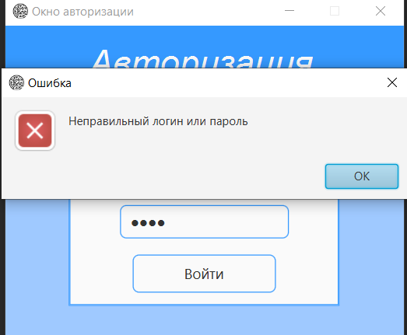  
Рисунок А.2 – Окно с ошибкой ввода логина/пароля

Если логин и пароль введены верно и нажата кнопка войти, то система выдаст приветственное окно, представленное на рисунке А.3.

  
Рисунок А.3 – Окно приветствия администратора

После авторизации перед пользователем появится окно администратора, представленное на рисунке А.4, на котором присутствует 3 области: «Параметры», «Алгоритм», «Вход и Выход».

  
Рисунок А.4 – Окно администратора

Есть два способа создания лабиринта, с параметрами по умолчанию для этого необходимо нажать на кнопку сгенерировать лабиринт и тогда он появиться в окне справа. Для того что бы создать лабиринт с своими параметрами необходимо в блоке «Параметры» задать высоту и ширину, а также выбрать тему лабиринта, после этого нажать на кнопку применить в соответствующем блоке в результате создастся сетка, которая представлена на рисунке А.5.

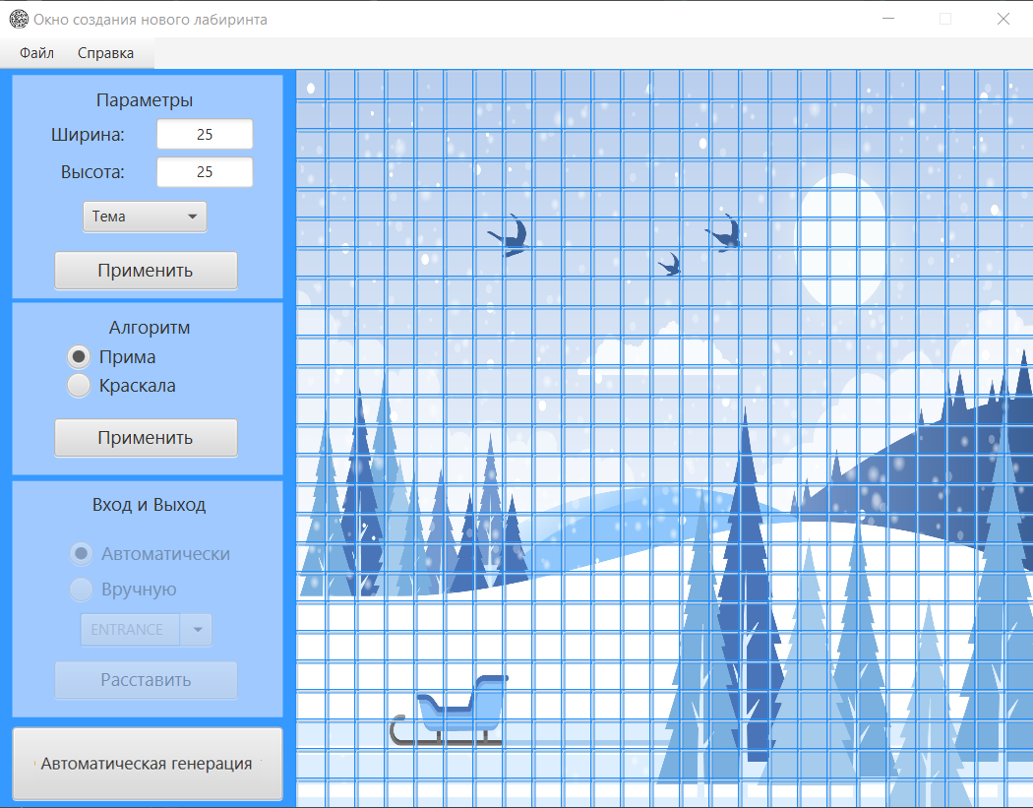  
Рисунок А.5 – Сетка лабиринта

Если высота и ширина введены неправильно, то система выдаст ошибку, представленную на рисунке А.6 (а).

Если тема лабиринта выбрана, а высота и ширина не задана, то при попытке сохранения, система выдаст ошибку, представленную на рисунке А.6 (б).

Если высота и ширина заданы верно, но тема не выбрана, то при попытке сохранения, система выдаст ошибку, представленную на рисунке А.6 (в).

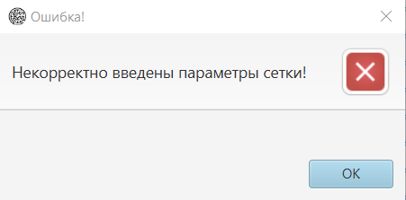  
Рисунок А.6 (а) – Окно ошибки ввода ширины и высоты

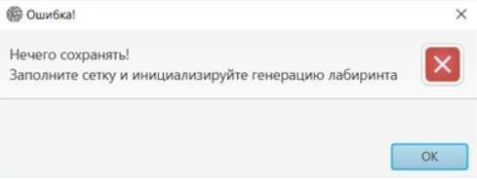  
Рисунок А.6 (б) – Окно ошибки высота и ширина не заданы

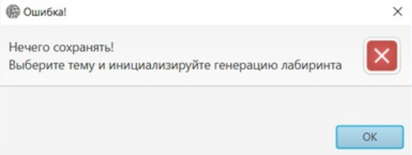  
Рисунок А.6 (в) – Окно ошибки тема не задана

После того как заданы параметры лабиринта, становится доступным блок «Алгоритм», в котором необходимо задать алгоритм прохождения и нажать кнопку применить, в результате на поле справа сгенерируется лабиринт с выбранным алгоритмом пример на рисунках А.7. и А.8.

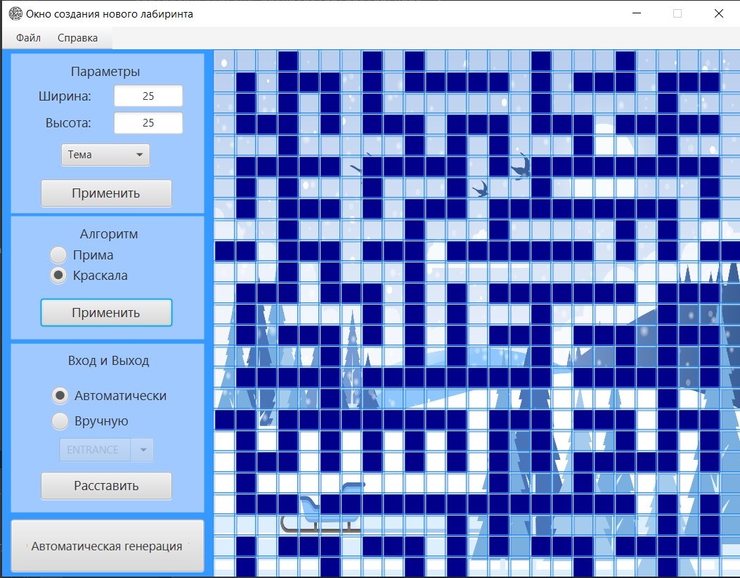  
Рисунок А.7 – Лабиринт (алгоритм Краскала)

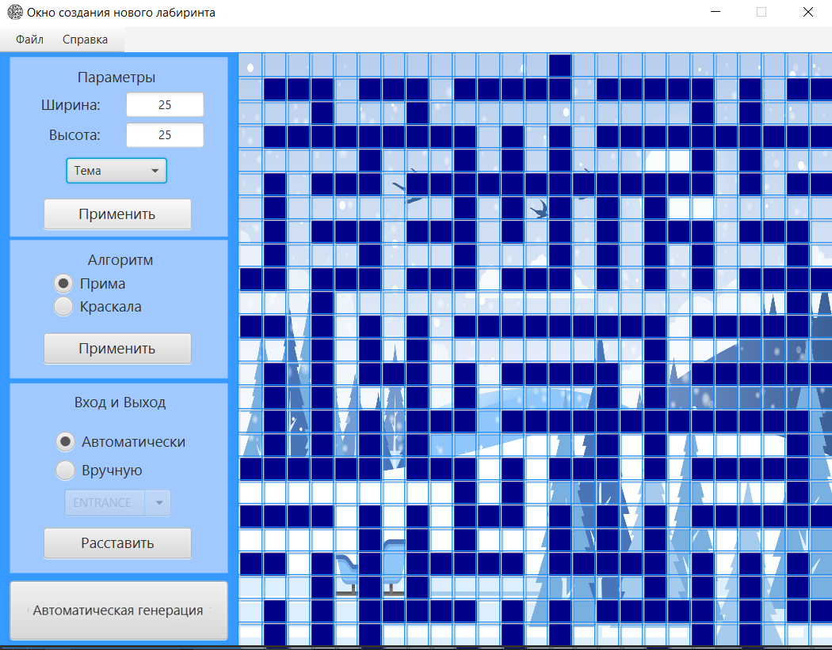  
Рисунок А.8 – Лабиринт (алгоритм Прима)

Расстановка входа и выхода происходит после генерации лабиринта двумя способами. При автоматической расстановке входа и выхода необходимо выбрать соответствующий пункт в блоке и нажать кнопку «Расставить» (при повторном нажатии кнопки расставить вход и выход поменяют расположение). Для того что бы расставить вход и выход вручную, необходимо выбрать соответствующий пункт в блоке, после чего откроется доступ к выпадающему меню (рисунок А.9 (а)), где необходимо выбрать вход и выход, затем поставить их на сетке лабиринта (вход и выход находятся на периметре лабиринта, так же они не должны совпадать и находиться в углах). Пример расставленного входа и выхода представлен на рисунке А.9 (б).

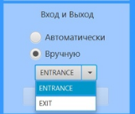  
Рисунок А.9 (а) – Выпадающее меню входа и выхода

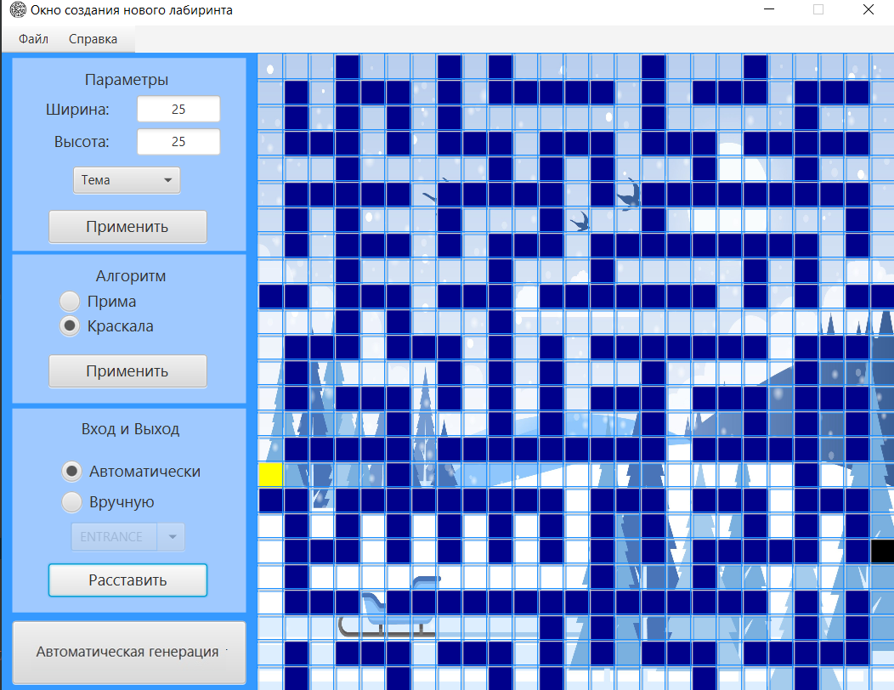  
Рисунок А.9 (б) – Сетка лабиринта с расставленным выходом и выходом

Для того что бы сохранить лабиринт, необходимо нажать на меню «Файл», а затем в выпадающем меню нажать на «Сохранить».

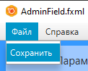  
Рисунок А.10 – Сохранение лабиринта

А.4.2 Работа с системой в режиме пользователя

Вход в систему для игрока происходить в окне авторизации представленной на рисунке А.11.

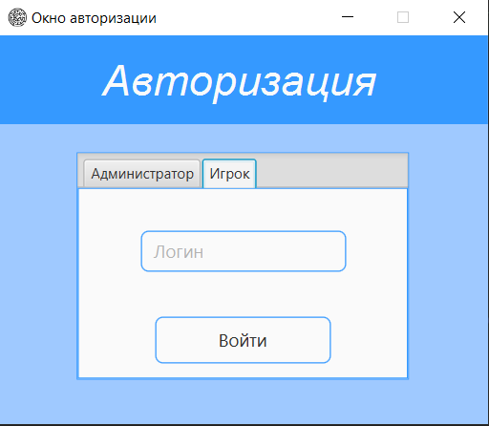  
Рисунок А.11 – Окно авторизации (для игрока)

Игроку необходимо в предложенном поле ввести свой логин (4-8 символов) для авторизации, если логин введен некорректно система выдаст ошибку, представленную на рисунке А.12.

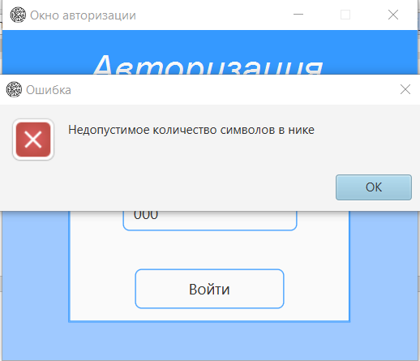  
Рисунок А.12 – Окно некорректного ввода логина

Если логин введен корректно и нажата кнопка войти, то система выдаст приветственное окно игрока, представленное на рисунке А.13.

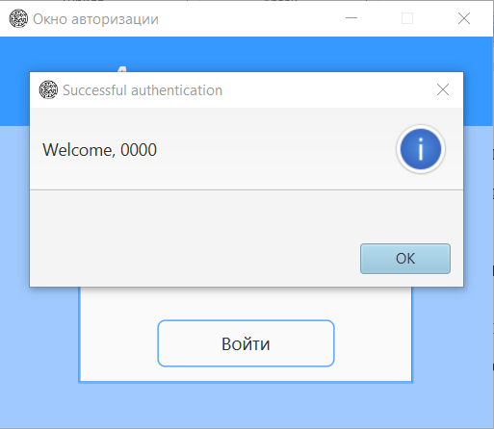  
Рисунок А.13 – Окно приветствия игрока

Для того что бы загрузить лабиринт необходимо в меню нажать на «Загрузить» и в выпадающем списке выбрать необходимое сохранение, как представлено на рисунке А.14.

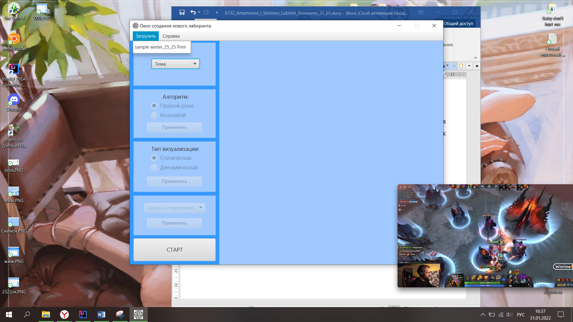  
Рисунок А.14 – Загрузка лабиринта

После того как игрок загрузил лабиринт, он появится справа на поле, пример загруженного лабиринта и окна игрока представлен на рисунке А.15.

В окне игрока присутствуют 4 поля настроек лабиринта, такие как, изменение темы лабиринта, поле с выбором алгоритма прохождения, тип визуализации и скорость персонажа.

Игрок имеет возможность изменить тему лабиринта, для этого необходимо в соответствующем блоке нажать на выпадающее меню и выбрать необходимую тему после этого нажать на кнопку применить, как показано на рисунке А.16.

Рисунок А.15 – Окно игрока с загруженным лабиринтом

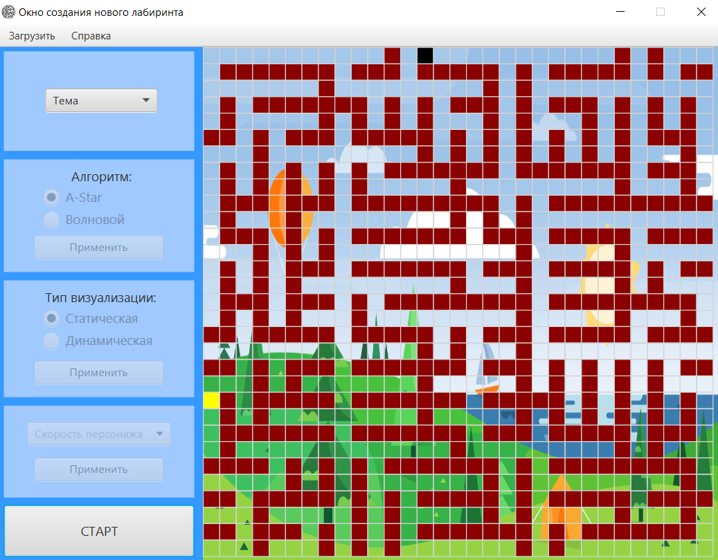

Рисунок А.16 – Изменение темы лабиринта

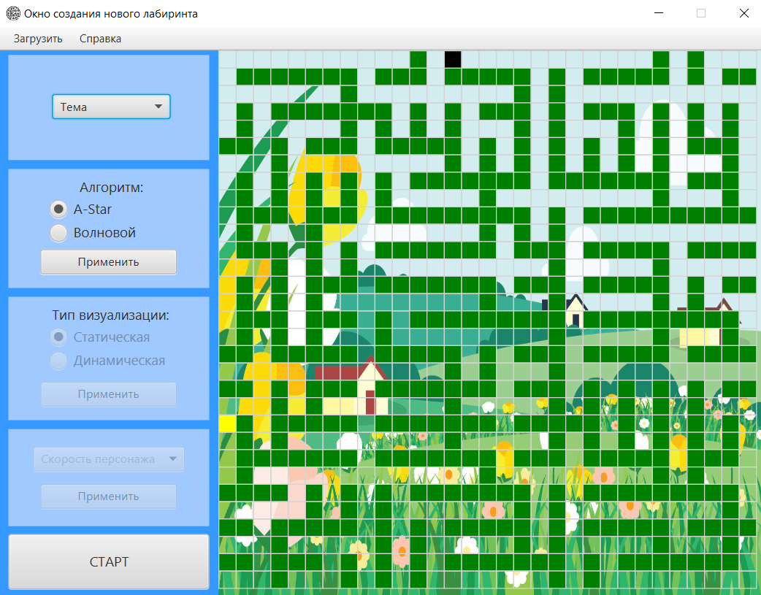

Так же у игрока есть возможность выбрать тип визуализации и скорость персонажа в соответствующих блоках.

Игрок может выбрать один из двух алгоритмов прохождения.

Путь, найденный с помощью волнового алгоритма, представлен на рисунке А.17.

Рисунок А.17 – Волновой алгоритм

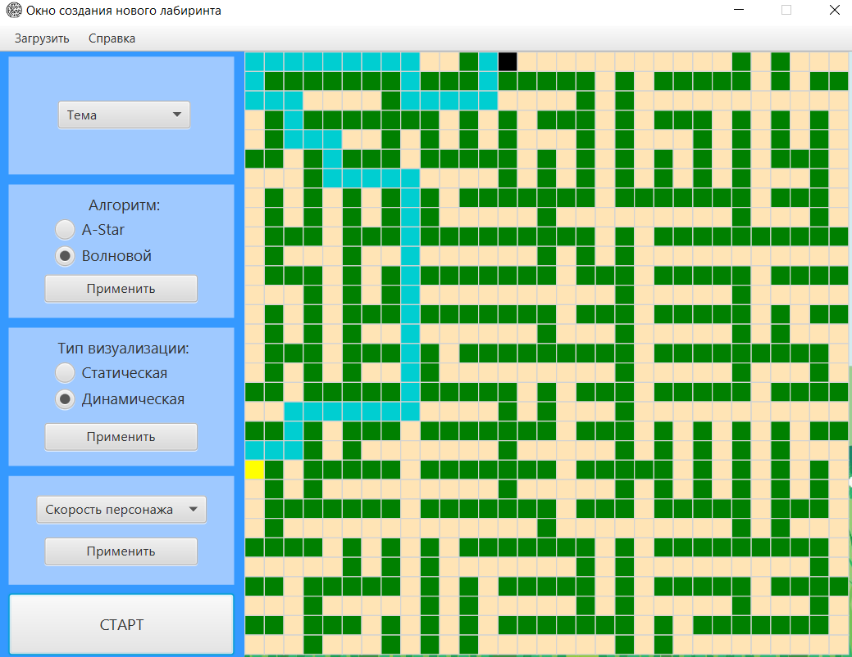

Путь, найденный с помощью алгоритма «A-Star», представлен на рисунке А.18.

Рисунок А.18 – Алгоритм «A-Star»

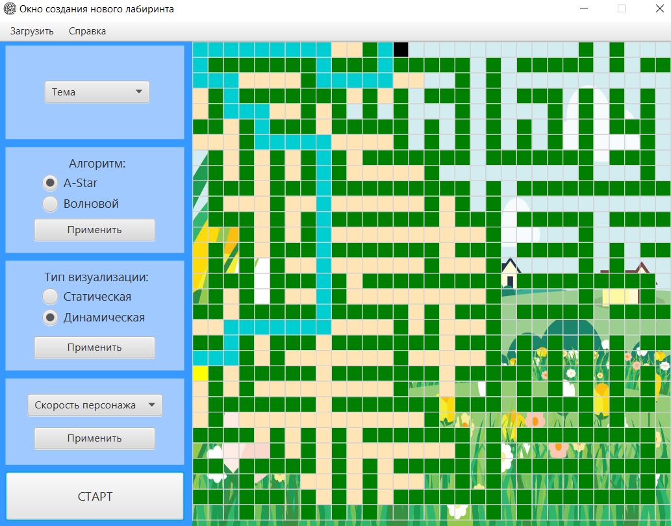

Так же игрок и администратор могут вызвать справку о приложении нажав на меню и в сплывающем выбрав «Справка о приложении», справка о системе представлена на рисунке А.19.

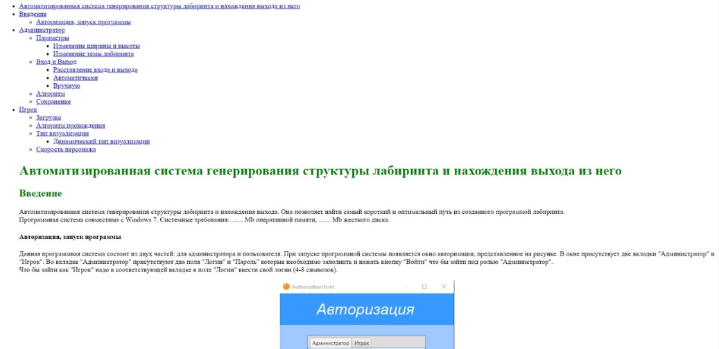 Рисунок А.19 – Справка о системе

Нажав в сплывающем меню справки “Справка о разработчиках”, откроется окно, предоставляющую краткую информацию о разработчиках, справка о разработчиках представлена на рисунке А.20.

Рисунок А.20 – Справка о разработчиках



ПРИЛОЖЕНИЕ Б   
Листинг модулей программы

package com.vandd.solutions.maze.GridModel;  
  
import com.vandd.solutions.maze.algorithms.pathfind.FindingExit;  
import com.vandd.solutions.maze.algorithms.generation.MazeGeneration;  
import com.vandd.solutions.maze.template.serialization.LightweightGrid;  
import com.vandd.solutions.maze.template.serialization.LightweightTile;  
  
import java.util.*;  
import java.util.stream.Collectors;  
  
public class Grid extends Observable implements Observer {  
 private String theme = "";  
 private int x_size;  
 private int y_size;  
 private Tile[][] grid;  
 Tile exit, entrance;  
 private Tile.Type clickType;  
 private final Painter painter;  
  
 public Grid() {  
 this.exit = null;  
 this.entrance = null;  
 this.clickType = Tile.Type.*ENTRANCE*;  
 painter = Painter.*getInstance*();  
 }  
  
 public Grid fromLightweight(LightweightGrid lightweightGrid, String theme) {  
 this.x_size = lightweightGrid.xSize;  
 this.y_size = lightweightGrid.ySize;  
 this.grid = new Tile[x_size][y_size];  
 lightweightGrid.grid.forEach(t -> {  
 Tile tile = new Tile(t.x, t.y, t.size, theme);  
 tile.setAttributes(t.type, t.weight);  
 tile.addObserver(this);  
 this.grid[tile.getX()][tile.getY()] = tile;  
 });  
 if (lightweightGrid.entrance != null)  
 this.entrance = this.grid[lightweightGrid.entrance.getX()][lightweightGrid.entrance.getY()];  
 if (lightweightGrid.exit != null)  
 this.exit = this.grid[lightweightGrid.exit.getX()][lightweightGrid.exit.getY()];  
 return this;  
 }  
  
 public boolean executeFinding(int sleepDuration, FindingExit findingExit) {  
 if (entrance == null || exit == null) return false;  
 this.painter.clearPath(this);  
  
 List<Tile> path = new ArrayList<>();  
 findingExit.algorithm(sleepDuration, this, path);  
 return true;  
 }  
  
 public void generateRandomMaze(MazeGeneration mazeGenerationStrategy) {  
 mazeGenerationStrategy.generate(this);  
 }  
  
 public void gridInit(int x_tiles, int y_tiles, int tile_size) {  
 this.x_size = x_tiles;  
 this.y_size = y_tiles;  
 this.grid = new Tile[x_tiles][y_tiles];  
  
  
 for (int y = 0; y < y_tiles; y++) {  
 for (int x = 0; x < x_tiles; x++) {  
 Tile tile = new Tile(x, y, tile_size, theme);  
 tile.addObserver(this);  
 grid[x][y] = tile;  
 }  
  
 }  
 }  
  
 public void setTheme(String theme) {  
 this.theme = theme;  
 if (grid != null)  
 for (int y = 0; y < y_size; y++) {  
 for (int x = 0; x < x_size; x++) {  
 grid[x][y].setTheme(theme);  
 }  
 }  
 }  
  
 public void addRandomEntranceExit() {  
  
 Random random = new Random(System.*currentTimeMillis*());  
 List<Tile> temp = new ArrayList<>();  
  
 for (int y = 0; y < y_size; y++) {  
 for (int x = 0; x < x_size; x++) {  
 if ((y == 0 || y == y_size - 1) && (x > 0 && x < x_size - 1) || (x == 0 || x == x_size - 1) && (y > 0 && y < y_size - 1))  
 temp.add(grid[x][y]);  
 }  
 }  
 System.*out*.println(temp);  
  
 temp = temp.stream().filter(tile -> !tile.isWall()).collect(Collectors.*toList*());  
 var tile = temp.remove(random.nextInt(temp.size()));  
 if (this.entrance != null) entrance.clearTile();  
 this.entrance = tile;  
 tile.setAttributes(Tile.Type.*ENTRANCE*, tile.getDefaultWeight());  
 tile = temp.get(random.nextInt(temp.size()));  
 if (this.exit != null) exit.clearTile();  
 this.exit = tile;  
 tile.setAttributes(Tile.Type.*EXIT*, tile.getDefaultWeight());  
 }  
  
 public Tile[][] getGrid() {  
 return this.grid;  
 }  
  
 public boolean isReady() {  
 return !(entrance == null || exit == null);  
 }  
  
 public void clearGrid() {  
 for (int y = 0; y < this.y_size; y++) {  
 for (int x = 0; x < this.x_size; x++) {  
 grid[x][y].clearTile();  
 }  
 }  
 }  
  
 public void addTileBorders(boolean setBorder) {  
 for (int y = 0; y < this.y_size; y++) {  
 for (int x = 0; x < this.x_size; x++) {  
 grid[x][y].setTileStroke(setBorder);  
 }  
 }  
 }  
  
 public List<Tile> getTileNeighbors(Tile tile) {  
 List<Tile> neighbors = new ArrayList<>();  
 neighbors.add(this.getNorthTile(tile));  
 neighbors.add(this.getSouthTile(tile));  
 neighbors.add(this.getEastTile(tile));  
 neighbors.add(this.getWestTile(tile));  
  
 return neighbors;  
 }  
  
 public Tile getNorthTile(Tile tile) {  
 return (tile.getY() - 1 >= 0) ? grid[tile.getX()][tile.getY() - 1] : null;  
 }  
  
 public Tile getSouthTile(Tile tile) {  
 return (tile.getY() + 1 <= y_size - 1) ? grid[tile.getX()][tile.getY() + 1] : null;  
 }  
  
 public Tile getWestTile(Tile tile) {  
 return (tile.getX() - 1 >= 0) ? grid[tile.getX() - 1][tile.getY()] : null;  
 }  
  
 public Tile getEastTile(Tile tile) {  
 return (tile.getX() + 1 <= x_size - 1) ? grid[tile.getX() + 1][tile.getY()] : null;  
 }  
  
 public boolean isOnEast(Tile tile, Tile compare) {  
 if (tile.getY() != compare.getY())  
 return false;  
  
 return tile.getX() > compare.getX();  
 }  
  
 public boolean isOnNorth(Tile tile, Tile compare) {  
 if (tile.мммммммммм  
 return tile.getY() < compare.getY();  
 }  
  
 public boolean isOnSouth(Tile tile, Tile compare) {  
 if (tile.getX() != compare.getX())  
 return false;  
  
 return tile.getY() > compare.getY();  
 }  
  
 public boolean isOnWest(Tile tile, Tile compare) {  
 if (tile.getY() != compare.getY())  
 return false;  
  
 return tile.getX() < compare.getX();  
 }  
  
 public int getYSize() {  
 return this.y_size;  
 }  
  
 public int getXSize() {  
 return this.x_size;  
 }  
  
 public void changeClickType(Tile.Type type) {  
 this.clickType = type;  
 }  
  
 public Tile getRoot() {  
 return this.entrance;  
 }  
  
 public Tile getTarget() {  
 return this.exit;  
 }  
  
 @Override  
 public void update(Observable o, Object arg) {  
  
 if (o instanceof Tile) {  
 Tile tile = (Tile) o;  
  
  
 if (tile.isWall()) {  
 if (this.clickType == Tile.Type.*EMPTY*)  
 tile.setAttributes(clickType, tile.getDefaultWeight());  
 return;  
 }  
  
  
 switch (this.clickType) {  
  
 case *ENTRANCE*:  
 case *EXIT*:  
  
 if (clickType == Tile.Type.*ENTRANCE*) {  
 if (this.entrance != null) entrance.clearTile();  
 this.entrance = tile;  
 } else if (clickType == Tile.Type.*EXIT*) {  
 if (this.exit != null) exit.clearTile();  
 this.exit = tile;  
 }  
  
 tile.setAttributes(clickType, tile.getDefaultWeight());  
  
 break;  
 default:  
 tile.setAttributes(clickType, tile.getWeight());  
 break;  
 }  
 }  
  
 }  
  
 public LightweightGrid toLightweight() {  
  
 List<LightweightTile> lightweightTiles = new ArrayList<>();  
 for (int y = 0; y < y_size; y++) {  
 for (int x = 0; x < x_size; x++) {  
 lightweightTiles.add(grid[x][y].toLightweight());  
 }  
 }  
 return new LightweightGrid(x_size, y_size, lightweightTiles, exit != null ? exit.toLightweight() : null, entrance != null ? entrance.toLightweight() : null);  
 }  
  
 public List<Tile> getTiles() {  
 List<Tile> tiles = new ArrayList<>();  
  
 for (int y = 0; y < this.y_size; y++) {  
 for (int x = 0; x < this.x_size; x++) {  
 tiles.add(grid[x][y]);  
 }  
 }  
 return tiles;  
 }  
  
 public boolean executePathfinding(int sleepDuration, FindingExit pathfindingStrategy) throws InterruptedException {  
 if (exit == null || entrance == null) return false;  
 this.painter.clearPath(this);  
 List<Tile> path = new ArrayList<>();  
 pathfindingStrategy.algorithm(sleepDuration, this, path);  
 return true;  
 }  
}

package com.vandd.solutions.maze.GridModel;  
  
import java.util.HashMap;  
import java.util.Map;  
import java.util.Observable;  
  
import com.vandd.solutions.maze.template.serialization.LightweightTile;  
import javafx.scene.input.MouseEvent;  
import javafx.scene.paint.Color;  
import javafx.scene.layout.StackPane;  
import javafx.scene.shape.Rectangle;  
  
public class Tile extends Observable {  
 public static enum Type {  
 *EXIT*,  
 *ENTRANCE*,  
 *EMPTY*,  
 *PATH*,  
 *WALL*,  
 *HIGHLIGHT*,  
 *VISITED*,  
 }  
  
 private final Map<Type, Color> typeMap;  
 private final Map<Integer, Color> weightMap;  
 private final Map<Integer, Color> visitedMap;  
 private final int[] WEIGHTS = {  
 this.getDefaultWeight(), 3, 6, 9, 12};  
  
 private final StackPane pane;  
 private int x;  
 private int y;  
 private final Rectangle rectangle;  
 private final int defaultWeight = 1;  
 private int weight;  
 private Type type;  
 private final double tileGap = 0;  
 private final int size;  
  
 public Tile(int x, int y, int size, String theme) {  
  
 pane = new StackPane();  
 typeMap = new HashMap<>();  
 typeMap.put(Type.*EXIT*, Color.*BLACK*);  
 typeMap.put(Type.*ENTRANCE*, Color.*YELLOW*);  
 typeMap.put(Type.*EMPTY*, Color.*WHITE*);  
 typeMap.put(Type.*WALL*, Color.*BLACK*);  
 typeMap.put(Type.*PATH*, Color.*DARKTURQUOISE*);  
 typeMap.put(Type.*HIGHLIGHT*, Color.*RED*);  
 typeMap.put(Type.*VISITED*, Color.*BLUEVIOLET*);  
  
 if (theme.equals("autumn"))  
 typeMap.put(Type.*WALL*, Color.*SADDLEBROWN*);  
 if (theme.equals("spring"))  
 typeMap.put(Type.*WALL*, Color.*GREEN*);  
 if (theme.equals("summer"))  
 typeMap.put(Type.*WALL*, Color.*DARKRED*);  
 if (theme.equals("winter"))  
 typeMap.put(Type.*WALL*, Color.*DARKBLUE*);  
  
 visitedMap = new HashMap<>();  
 visitedMap.put(this.WEIGHTS[0], Color.*MOCCASIN*);  
  
  
 weightMap = new HashMap<>();  
 weightMap.put(this.WEIGHTS[0], Color.*TRANSPARENT*);  
  
 this.x = x;  
 this.y = y;  
  
 this.weight = defaultWeight;  
 this.type = Type.*EMPTY*;  
 this.size = size;  
  
 this.rectangle = new Rectangle(size - tileGap, size - tileGap);  
 this.rectangle.setFill(Color.*TRANSPARENT*);  
 this.setTileStroke(true);  
  
 pane.getChildren().add(rectangle);  
 pane.getStyleClass().add("cell");  
 pane.setTranslateX(x * size);  
 pane.setTranslateY(y * size);  
  
 setEvents();  
 }  
  
 public StackPane getStackPane() {  
 return this.pane;  
 }  
  
 public int getSize() {  
 return size;  
 }  
  
 public void setTileStroke(boolean setStroke) {  
 this.rectangle.setStroke((setStroke) ? Color.*LIGHTGRAY* : null);  
 }  
  
 public void setAttributes(Type type, int weight) {  
 Color color;  
  
 switch (type) {  
 case *VISITED*:  
 color = this.visitedMap.get(this.getWeight());  
 break;  
 case *EMPTY*:  
 color = this.weightMap.get(weight);  
 break;  
 default:  
 color = this.typeMap.get(type);  
 break;  
 }  
  
 this.rectangle.setFill(color);  
 this.type = type;  
 this.weight = weight;  
 }  
  
 public int getWeight() {  
 return this.weight;  
 }  
  
 public int getX() {  
 return this.x;  
 }  
  
 public int getY() {  
 return this.y;  
 }  
  
 public void clearTile() {  
 this.setAttributes(Type.*EMPTY*, defaultWeight);  
 }  
  
 public int getDefaultWeight() {  
 return this.defaultWeight;  
 }  
  
 public Type getType() {  
 return this.type;  
 }  
  
 public boolean isWall() {  
 return (this.type == Type.*WALL*);  
 }  
  
 private void setEvents() {  
 pane.addEventFilter(MouseEvent.*MOUSE_PRESSED*, (MouseEvent me) ->  
 {  
 setChanged();  
 notifyObservers();  
 });  
 }  
  
 public LightweightTile toLightweight() {  
 return new LightweightTile(this.getX(), this.getY(), this.getType(), this.getSize(), this.getWeight());  
 }  
  
 public void setTheme(String theme) {  
 if (theme.equals("autumn"))  
 typeMap.put(Type.*WALL*, Color.*SADDLEBROWN*);  
 if (theme.equals("spring"))  
 typeMap.put(Type.*WALL*, Color.*GREEN*);  
 if (theme.equals("summer"))  
 typeMap.put(Type.*WALL*, Color.*DARKRED*);  
 if (theme.equals("winter"))  
 typeMap.put(Type.*WALL*, Color.*DARKBLUE*);  
 setAttributes(type, weight);  
 }  
  
 @Override  
 public String toString() {  
 return String.*format*("%s - (%d,%d) W:%d", this.type, this.x, this.y, this.weight);  
 }  
}

package com.vandd.solutions.maze.algorithms.generation;  
  
import com.vandd.solutions.maze.GridModel.Grid;  
import com.vandd.solutions.maze.GridModel.Tile;  
  
import java.util.ArrayList;  
import java.util.HashMap;  
import java.util.Iterator;  
import java.util.List;  
import java.util.Map;  
import java.util.Objects;  
  
public class Kruskal extends MazeGeneration {  
 public Kruskal() {  
 super();  
 }  
  
 @Override  
 public void algorithm(Grid model) {  
 HashMap<Tile, Integer> cell = new HashMap<>();  
 List<Tile> walls = new ArrayList<>();  
  
 Tile[][] grid = model.getGrid();  
 int id = 0;  
 for (int y = 0; y < model.getYSize(); y++) {  
 for (int x = 0; x < model.getXSize(); x++) {  
 if (x % 2 == 0 && y % 2 == 0)  
 cell.put(grid[x][y], id++);  
 else {  
 if (x == y) continue;  
 walls.add(grid[x][y]);  
 }  
 }  
 }  
  
 while (!walls.isEmpty()) {  
 Tile wall = walls.get(this.getRandomInt(walls.size(), 0));  
 walls.remove(wall);  
  
 if (wall.getY() % 2 == 0)  
 this.clearWallSides(wall, model.getEastTile(wall), model.getWestTile(wall), cell);  
 else if (wall.getX() % 2 == 0)  
 this.clearWallSides(wall, model.getNorthTile(wall), model.getSouthTile(wall), cell);  
 }  
 }  
  
 private void clearWallSides(Tile wall, Tile sideA, Tile sizeB, HashMap<Tile, Integer> cell) {  
 if (Objects.*equals*(cell.get(sideA), cell.get(sizeB))) return;  
  
 Integer bVal = cell.get(sizeB);  
 List<Tile> change = new ArrayList<>();  
  
 Iterator iter = cell.entrySet().iterator();  
 while (iter.hasNext()) {  
 Map.Entry me = (Map.Entry) iter.next();  
  
 if (me.getValue() == bVal) {  
 iter.remove();  
 change.add((Tile) me.getKey());  
 }  
 }  
  
 for (Tile tile : change) {  
 cell.put(tile, cell.get(sideA));  
 }  
  
 long timeWait = 10;  
 this.painter.drawTile(sideA, null, null, Tile.Type.*HIGHLIGHT*, timeWait);  
 this.painter.drawTile(sideA, null, null, Tile.Type.*EMPTY*, timeWait);  
 this.painter.drawTile(wall, null, null, Tile.Type.*HIGHLIGHT*, timeWait);  
 this.painter.drawTile(wall, null, null, Tile.Type.*EMPTY*, timeWait);  
 this.painter.drawTile(sizeB, null, null, Tile.Type.*HIGHLIGHT*, timeWait);  
 this.painter.drawTile(sizeB, null, null, Tile.Type.*EMPTY*, timeWait);  
 }

package com.vandd.solutions.maze.algorithms.generation;  
  
import com.vandd.solutions.maze.GridModel.Grid;  
import com.vandd.solutions.maze.GridModel.Tile;  
  
import java.util.ArrayList;  
import java.util.List;  
  
import javafx.util.Pair;  
  
public class Prim extends MazeGeneration {  
  
 public Prim() {  
 super();  
 }  
  
  
 @Override  
 public void algorithm(Grid model) {  
 Tile[][] grid = model.getGrid();  
 Tile currentTile = grid[0][0];  
 List<Tile> neighbors = new ArrayList<>();  
  
 List<Pair<Tile, Tile>> visited = new ArrayList<>();  
 visited.add(new Pair(currentTile, null));  
 List<Pair<Tile, Tile>> toVisit = new ArrayList<>();  
 this.addNeighbors(model, currentTile, neighbors);  
  
 for (Tile tile : neighbors) {  
 if (tile != null)  
 toVisit.add(new Pair(tile, currentTile));  
 }  
  
 Tile current, parent;  
 while (!toVisit.isEmpty()) {  
 Pair randomTile = toVisit.get(this.getRandomInt(toVisit.size(), 0));  
  
 toVisit.remove(randomTile);  
 visited.add(randomTile);  
  
 current = (Tile) randomTile.getKey();  
 parent = (Tile) randomTile.getValue();  
  
 this.painter.drawTile(current, null, null, Tile.Type.*EMPTY*, painterWait);  
 this.removeWallBetween(grid, current, parent);  
 this.painter.drawTile(parent, null, null, Tile.Type.*EMPTY*, painterWait);  
  
 this.addNeighbors(model, current, neighbors);  
 for (Tile tile : neighbors) {  
 if (!pairListContainsTile(toVisit, tile) && !pairListContainsTile(visited, tile) && tile != null) {  
 toVisit.add(new Pair(tile, current));  
 }  
 }  
 }  
 }  
  
 private boolean pairListContainsTile(List<Pair<Tile, Tile>> nodes, Tile tile) {  
 for (Pair pair : nodes) {  
 if (pair.getKey() == tile)  
 return true;  
 }  
 return false;  
 }  
}

package com.vandd.solutions.maze.algorithms.pathfind;  
  
import com.vandd.solutions.maze.GridModel.Grid;  
import com.vandd.solutions.maze.GridModel.Tile;  
  
import java.util.*;  
  
public class AStar extends FindingExit {  
 private final HeuristicStrategy heuristic;  
  
 public static enum Heuristic {  
 *Manhattan* }  
  
  
 public AStar(HeuristicStrategy heuristic) {  
 super();  
  
 this.heuristic = heuristic;  
 }  
  
 @Override  
 public int runPathfinder(int sleepDuration, Grid model, List<Tile> path) {  
 List<Node> nodes = new ArrayList<>();  
 Node rootNode = null;  
 Node targetNode = null;  
  
 for (Tile tile : model.getTiles()) {  
 Node node = new Node(tile);  
  
 if (model.getRoot() == tile)  
 rootNode = node;  
 else if (model.getTarget() == tile)  
 targetNode = node;  
  
 nodes.add(node);  
 }  
  
 nodes.forEach((node) ->  
 {  
 node.setNeighbors(nodes, model);  
 });  
  
 executeAStar(sleepDuration, rootNode, targetNode, this.heuristic);  
 painter.drawPath(sleepDuration, path, model);  
 this.addPath(nodes, path, model.getTarget());  
  
 int cost = this.calculateCost(path) + 1;  
  
 if (!path.isEmpty()) {  
  
 }  
  
 return cost;  
 }  
  
 private void executeAStar(int sleepDuration, Node rootNode, Node targetNode, HeuristicStrategy heuristic) {  
 Node currentNode = rootNode;  
  
 currentNode.setLocalGoal(0.0);  
 currentNode.setGlobalGoal(heuristic.computeHeuristic(rootNode.getTile(), targetNode.getTile()));  
  
 Queue<Node> notTestedNodes = new PriorityQueue<>();  
 notTestedNodes.add(currentNode);  
  
 while (!notTestedNodes.isEmpty()) {  
 if (currentNode == targetNode) break;  
 while (!notTestedNodes.isEmpty() && notTestedNodes.peek().isIsVisited())  
 notTestedNodes.poll();  
  
 if (notTestedNodes.isEmpty())  
 break;  
  
 currentNode = notTestedNodes.poll();  
 painter.drawTile(currentNode.getTile(), rootNode.getTile(), targetNode.getTile(), Tile.Type.*HIGHLIGHT*, 2);  
 currentNode.setIsVisited(true);  
  
 for (Node nodeNeighbor : currentNode.getNeighbors()) {  
  
 if (!nodeNeighbor.isIsVisited() && !nodeNeighbor.isWall())  
 notTestedNodes.add(nodeNeighbor);  
 double goal = currentNode.getLocalGoal() + nodeNeighbor.getTile().getWeight();  
  
 if (goal < nodeNeighbor.getLocalGoal()) {  
 nodeNeighbor.setParent(currentNode);  
 nodeNeighbor.setLocalGoal(goal);  
 nodeNeighbor.setGlobalGoal(nodeNeighbor.getLocalGoal() + heuristic.computeHeuristic(nodeNeighbor.getTile(), targetNode.getTile()));  
 }  
 }  
 painter.drawTile(currentNode.getTile(), rootNode.getTile(), targetNode.getTile(), Tile.Type.*VISITED*, sleepDuration);  
 }  
 }  
  
 private int calculateCost(List<Tile> path) {  
 int total = -1;  
 total = path.stream().map((tile) -> tile.getWeight()).reduce(total, Integer::*sum*);  
 return total;  
 }  
  
 private List<Tile> addPath(List<Node> nodes, List<Tile> path, Tile target) {  
 Node parentNode = null;  
  
 // Get target from nodes list  
 for (Node node : nodes) {  
 if (node.getTile() == target) {  
 parentNode = node;  
 break;  
 }  
 }  
  
 while (parentNode != null) {  
 path.add(parentNode.getTile());  
 parentNode = parentNode.getParent();  
 }  
  
 path.remove(path.size() - 1);  
  
 Collections.*reverse*(path);  
  
 return path;  
 }  
  
 private class Node implements Comparable<Node> {  
 private final Tile tile;  
 private final List<Node> neighbors;  
 private Node parent;  
 private boolean isVisited;  
 private double globalGoal;  
 private double localGoal;  
  
 public Node(Tile tile) {  
 this.tile = tile;  
 this.parent = null;  
 this.neighbors = new ArrayList<>();  
 this.isVisited = false;  
 this.globalGoal = Double.*MAX_VALUE*;  
 this.localGoal = Double.*MAX_VALUE*;  
 }  
  
 public double getGlobalGoal() {  
 return globalGoal;  
 }  
  
 public void setGlobalGoal(double globalGoal) {  
 this.globalGoal = globalGoal;  
 }  
  
 public double getLocalGoal() {  
 return localGoal;  
 }  
  
 public void setLocalGoal(double localGoal) {  
 this.localGoal = localGoal;  
 }  
  
 public boolean isIsVisited() {  
 return isVisited;  
 }  
  
 public void setIsVisited(boolean isVisited) {  
 this.isVisited = isVisited;  
 }  
  
 public List<Node> getNeighbors() {  
 return neighbors;  
 }  
  
 public void setNeighbors(List<Node> nodes, Grid model) {  
 List<Tile> tileNeighbors = model.getTileNeighbors(this.getTile());  
  
 for (Node node : nodes) {  
 if (tileNeighbors.contains(node.getTile())) {  
 this.neighbors.add(node);  
 }  
 }  
 }  
  
 public Tile getTile() {  
 return tile;  
 }  
  
 public Node getParent() {  
 return parent;  
 }  
  
 public void setParent(Node parent) {  
 this.parent = parent;  
 }  
  
  
 public boolean isWall() {  
 return this.tile.isWall();  
 }  
  
 public int getX() {  
 return this.tile.getX();  
 }  
  
 public int getY() {  
 return this.tile.getY();  
 }  
  
 @Override  
 public int compareTo(Node other) {  
 if (this.getGlobalGoal() < other.getGlobalGoal())  
 return -1;  
 if (this.getGlobalGoal() > other.getGlobalGoal())  
 return 1;  
 return 0;  
 }  
  
 @Override  
 public String toString() {  
 return "Node{" + "parent=" + parent + ", isVisited=" + isVisited + ", globalGoal=" + globalGoal + '}';  
 }  
 }  
}

package com.vandd.solutions.maze.algorithms.pathfind;  
  
import com.vandd.solutions.maze.GridModel.Grid;  
import com.vandd.solutions.maze.GridModel.Tile;  
  
import java.util.Collections;  
import java.util.HashMap;  
import java.util.HashSet;  
import java.util.LinkedList;  
import java.util.List;  
import java.util.Set;  
  
public class WavePropagation extends FindingExit {  
 private final int DEFAULT_DISTANCE = 1;  
  
 public WavePropagation() {  
 super();  
 }  
  
 @Override  
 protected int runPathfinder(int sleepDuration, Grid model, List<Tile> path) {  
 HashMap<Tile, Integer> tileData = new HashMap<>();  
 this.executeWavePropagation(sleepDuration, model, tileData);  
 this.buildPath(path, model, tileData);  
 int cost = tileData.get(model.getTarget()) - 1;  
 this.painter.drawPath(sleepDuration, path, model);  
 return cost;  
 }  
  
 private void executeWavePropagation(int sleepDuration, Grid model, HashMap<Tile, Integer> tileData) {  
 Set<Tile> visited = new HashSet<>();  
 List<Tile> toProcess = new LinkedList<>();  
 List<Tile> unprocessed = new LinkedList<>();  
 int iteration = 0;  
  
 unprocessed.add(model.getRoot());  
 visited.add(model.getRoot());  
 tileData.put(model.getRoot(), this.DEFAULT_DISTANCE);  
  
 while (!unprocessed.isEmpty()) {  
 iteration++;  
 toProcess.addAll(unprocessed);  
 unprocessed.clear();  
  
 for (Tile tile : toProcess) {  
 List<Tile> neighbors = model.getTileNeighbors(tile);  
  
 for (Tile elem : neighbors) {  
 if (elem == null) continue;  
 if (elem.isWall()) continue;  
 if (visited.contains(elem)) continue;  
  
 unprocessed.add(elem);  
 visited.add(elem);  
 tileData.put(elem, this.DEFAULT_DISTANCE + iteration);  
 this.painter.drawTile(elem, model.getTarget(), model.getRoot(), Tile.Type.*HIGHLIGHT*, sleepDuration);  
 this.painter.drawTile(elem, model.getTarget(), model.getRoot(), Tile.Type.*VISITED*, sleepDuration);  
  
 }  
 }  
 }  
 }  
  
 private void buildPath(List<Tile> path, Grid model, HashMap<Tile, Integer> data) {  
 Tile currentTile = model.getTarget();  
 do {  
 path.add(currentTile);  
 Tile lowestCost = null;  
  
 for (Tile tile : model.getTileNeighbors(currentTile)) {  
 if (tile == null) continue;  
 if (tile.isWall()) continue;  
  
 if (lowestCost == null) {  
 lowestCost = tile;  
 continue;  
 }  
  
 if (data.get(tile) < data.get(lowestCost))  
 lowestCost = tile;  
 }  
 currentTile = lowestCost;  
 } while (currentTile != model.getRoot());  
  
 Collections.*reverse*(path);  
 }  
}